บทที่ 4
การวิเคราะห์และออกแบบระบบ

  - วิเคราะห์และออกแบบระบบ
ทำการศึกษาการทำงานของระบบ รวบรวมความต้องการของระบบ ( Requirement) และนำมาใช้ในการออกแบบระบบในมุมมองต่าง ๆ ซึ่งอธิบายโดยใช้ไดอะแกรมที่แตกต่างกัน

4.1.1 Use-case Diagram
4.1.1.1 Actors
ทำการหาแอ็กเตอร์ในระบบโดยตอบคำถามจากการวิเคราะห์ดังนี้ :
- นักศึกษา (student) ต้องการลงทะเบียน
- อาจารย์ (professor) ต้องการที่จะดูหลักสูตร (courses) ที่ต้องการจะสอน
- พนักงานทะเบียนต้องทำการสร้างหลักสูตรต่าง ๆ ขึ้นมาและสร้างแคทะล็อก (catolog) สำหรับแต่ละภาคเรียน (semester)
- พนักงานทะเบียนต้องทำการบำรุงรักษา (maintain) ข้อมูลทั้งหมดของหลักสูตร , อาจารย์ และนักศึกษา
- ระบบการเงิน (billing system) จะต้องรับบิล (bill) ต่าง ๆ จากการลงทะเบียนของนักศึกษา
จากการตอบคำถามจะมีแอ็กเตอร์คือ นักศึกษา , อาจารย์ , พนักงานทะเบียนและระบบการเงิน

4.1.1.2 Use case
ทำการหายูสเคซในระบบโดยตอบคำถามจากการวิเคราะห์ดังนี้ :
- นักศึกษาต้องการใช้ระบบเพื่อทำการลงทะเบียน
- อาจารย์ต้องการใช้ระบบเพื่อเลือกหลักสูตรที่ต้องการสอนและต้องการขอดูรายละเอียดของแต่ละหลักสูตรได้
- พนักงานทะเบียนต้องการใช้ระบบเพื่อทำการบำรุงรักษาข้อมูลทั้งหมดของหลักสูตร , อาจารย์และนักศึกษา
จากการตอบคำถามมียูสเคซดังนี้คือ
- การลงทะเบียน (Register for course)
- การเลือกหลักสูตรที่จะสอน (Select courses to teach)
- การบำรุงรักษาข้อมูลหลักสูตร (Maintain course information)
- การบำรุงรักษาข้อมูลอาจารย์ (Maintain professor information)
- การบำรุงรักษาข้อมูลนักศึกษา (Maintain student information)

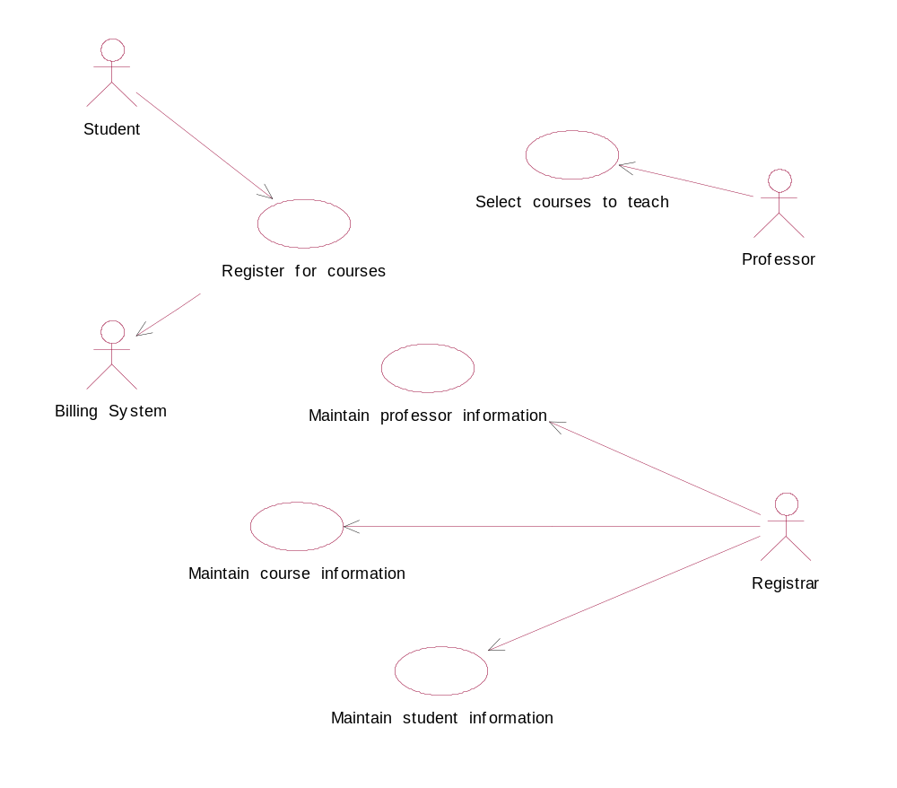

รูปที่ 4.1 Use-case Diagram ของระบบสารสนเทศทะเบียนนักศึกษา

4.1.1.3 The Flow of Events for a Use Case
แต่ละยูสเคซสามารถมีคำอธิบายการไหลของเหตุการณ์ (flow of events) ที่เกิดขึ้นภายในยูสเคซ ซึ่งการไหลของเหตุการณ์จะต้องประกอบสิ่งเหล่าดังนี้
- เมื่อใดที่ยูสเคซเริ่มต้นและสิ้นสุด
- อะไรที่เป็นการโต้ตอบระหว่างยูสเคซกับแอ็กเตอร์
- ข้อมูล (data) อะไรที่ต้องใช้ในยูสเคซ
- ลำดับเหตุการณ์การทำงานปกติในยูสเคซ
- อธิบายการไหลของเหตุการณ์ที่ต้องยกเว้น

- Flow of Event for the Register for Course Use Case
1.1 Preconditions
Add a Course Offering subflow ของ Select Course to Teach use case ต้องถูกเอ็กซิคิว (execute)ก่อนที่ยูสเคซนี้จะเริ่มต้น

1.2 Main Flow
ยูสเคซนี้เริ่มต้นเมื่อนักศึกษาเข้ามาในระบบและป้อนคณะ , ปีการศึกษา , ภาคเรียน (E-1) ระบบพร้อม ให้ล๊อกอิน(login) ป้อนพาสเวิร์ด ระบบทำการตรวจสอบ (verifies) พาสเวิร์ดว่าถูกต้องหรือเปล่า (E-2) ระบบพร้อมให้นักศึกษาเลือกการทำงานดังนี้ : REGISTER , ADD , DELETE , REVIEW , GRADE หรือ QUIT
ถ้าเลือก REGISTER , S-1 : Register Form subflow จะทำงาน
ถ้าเลือก ADD , S-2 : Add Subject Form subflow จะทำงาน
ถ้าเลือก DELETE , S-3 : Delete Subject Form subflow จะทำงาน
ถ้าเลือก REVIEW , S-4 : View Register subflow จะทำงาน
ถ้าเลือก GRADE , S-5 : View Grade subflow จะทำงาน
ถ้าเลือก QUIT , ยูสเคซจะจบการทำงาน

1.3 Subflows
S-1 : Register Form subflow
ระบบแสดงหน้าจอการลงทะเบียน และแสดงรายชื่อวิชาบังคับ (E-3) นักศึกษาป้อนรหัสวิชาที่ต้องการลงทะเบียน ระบบตรวจสอบรหัสวิชา (E-4) ระบบแสดงชื่อวิชา , หน่วยกิจออกมา (E-5) นักศึกษาลงทะเบียน ระบบทำการเก็บข้อมูลไว้ในฐานข้อมูล (E-6) ยูสเคซเริ่มต้นใหม่
S-2 : Add Subject Form subflow
ระบบแสดงหน้าจอเพิ่มวิชา นักศึกษาป้อนรหัสวิชาที่ต้องการเพิ่ม ระบบตรวจสอบรหัสวิชา (E-7) ระบบแสดงชื่อวิชาและหน่วยกิจออกมา (E-8) นักศึกษาเพิ่มวิชา ระบบทำการเก็บข้อมูลไว้ในฐานข้อมูล (E-9) ยูสเคซเริ่มใหม่
S-3 : Delete Subject Form subflow
ระบบแสดงหน้าจอถอนวิชา นักศึกษาป้อนรหัสวิชาที่ต้องการถอน ระบบตรวจสอบรหัสวิชา (E-10) ระบบแสดงชื่อวิชา , หน่วยกิจออกมา (E-11) นักศึกษาถอนวิชา ระบบทำการลบข้อมูลในฐานข้อมูล (E-12) ยูสเคซเริ่มใหม่
S-4 : View Register subflow
ระบบค้นหาข้อมูลลงทะเบียน (E-13) แสดงข้อมูลทั้งหมดจากการลงทะเบียน เช่น รหัสวิชา , ชื่อวิชาและหน่วยกิจ ยูสเคซเริ่มต้นใหม่
S-5 : View Grade subflow
ระบบค้นหาข้อมูลผลการศึกษา (E-14) แสดงข้อมูลทั้งหมดจากผลการศึกษา เช่น ชื่อวิชา , เกรดแต่ละวิชา , เกรดเฉลี่ยแต่ละเทอมและเกรดเฉลี่ยรวม

  - Alternative Flows
E-1 : คณะ , ปีการศึกษา , ภาคเรียน ที่ป้อนเข้าไปไม่ถูกต้อง สามารถป้อนใหม่หรือจบการทำงาน
E-2 : รหัสนักศึกษาหรือพาสเวิร์ดไม่ถูกต้อง สามารถป้อนใหม่หรือจบการทำงาน
E-3 : วิชาบังคับไม่แสดงเพราะไม่มีวิชาบังคับ
E-4 : รหัสวิชาไม่ถูกต้อง สามารถป้อนใหม่หรือจบการทำงาน
E-5 : ชื่อวิชาและหน่วยกิจไม่แสดงเพราะไม่มีในฐานข้อมูล
E-6 : นักศึกษาลงทะเบียนเรียบร้อยแล้วไม่สามารถลงทะเบียนได้อีก ยูสเคซทำงานต่อไป
E-7 : รหัสวิชาไม่ถูกต้อง สามารถป้อนใหม่หรือจบการทำงาน
E-8 : ชื่อวิชาและหน่วยกิจไม่แสดงเพราะไม่มีในฐานข้อมูล
E-9 : วิชานั้นได้ลงเพิ่มเรียบร้อยแล้วไม่สามารถเพิ่มได้อีก ยูสเคซทำงานต่อไป
E-10 : รหัสวิชาไม่ถูกต้อง สามารถป้อนใหม่หรือจบการทำงาน
E-11 : ชื่อวิชาและหน่วยกิจไม่แสดงเพราะไม่มีในฐานข้อมูล
E-12 : วิชาบังคับไม่สามารถถอนได้ ยูสเคซทำงานต่อไป
E-13 : ไม่ได้ลงทะเบียนไม่สามารถค้นหาข้อมูลได้ ยูสเคซเริ่มต้นใหม่
E-14 : ผลการศึกษายังไม่ออกไม่สามารถค้นหาข้อมูลได้ ยูสเคซเริ่มต้นใหม่

2.0 Flow of Events for the Select Courses to Teach Use Case
Create Course Offerings subflow ของ Maintain Course use case ต้องถูกเอ็กซิคิว (execute)ก่อนที่ยูสเคซนี้จะเริ่มต้น

  - Preconditions
Create Course Offerings subflow ของ Maintain Course use case ต้องถูกเอ็กซิคิว (execute)ก่อนที่ยูสเคซนี้จะเริ่มต้น

2.2 Main Flow
ยูสเคซนี้เริ่มต้นเมื่ออาจารย์ล๊อกอิน(logon) เข้ามาในระบบและป้อนพาสเวิร์ด ระบบทำการตรวจสอบ (verifies) พาสเวิร์ดว่าถูกต้องหรือเปล่า (E-1) ระบบพร้อม (prompt) ให้อาจารย์ป้อนภาคเรียนเข้าไป (E-2) ระบบพร้อมให้อาจารย์เลือกการทำงานดังนี้ : ADD , DELETE , REVIEW หรือ QUIT
ถ้าเลือก ADD , S-1 : Add a Course Offering subflow จะทำงาน
ถ้าเลือก DELETE , S-2 : Delete a Course Offering subflow จะทำงาน
ถ้าเลือก REVIEW , S-3 : Review Schedule subflow จะทำงาน
ถ้าเลือก QUIT , ยูสเคซจะจบการทำงาน

2.3 Subflows
S-1 : Add a Course Offering
ระบบแสดงหน้าจอของหลักสูตรที่ประกอบด้วยฟิลต์ (Field) ชื่อและรหัสหลักสูตร อาจารย์ป้อนชื่อและรหัสหลักสูตร (E-3) ระบบแสดงหลักสูตรออกมา (E-4) อาจารย์เลือกหลักสูตรที่ต้องการสอน ระบบทำการเก็บข้อมูลที่อาจารย์เลือกไว้ในฐานข้อมูล (E-5) ยูสเคซเริ่มต้นใหม่
S-2 : Delect a Course Offering
ระบบแสดงหน้าจอหลักสูตรซึ่งประกอบด้วยฟิลต์ ชื่อและรหัสหลักสูตร อาจารย์ป้อนชื่อแ ละรหัสหลักสูตร (E-6) ระบบทำการลบข้อมูลนั้นออกไป (E-7) ยูสเคซเริ่มต้นใหม่
S-3 : Review a Schedule
ระบบค้นหาข้อมูลหลักสูตรที่อาจารย์ต้องการเปิดสอน (E-8) แสดงข้อมูลทั้งหมดของหลักสูตรที่อาจารย์ต้องการเปิดสอน เช่น รหัสหลักสูตร , ชื่อหลักสูตร , วันเวลาสถาที่สอน ยูสเคซเริ่มต้นใหม่
  - Alternative Flows
E-1 : รหัสอาจารย์หรือพาสเวิร์ดไม่ถูกต้อง สามารถป้อนใหม่หรือจบการทำงาน
E-2 : ภาคเรียนที่ป้อนเข้าไปไม่ถูกต้อง สามารถป้อนใหม่หรือจบการทำงาน
E-3 : ชื่อและรหัสหลักสูตรไม่ถูกต้อง สามารถป้อนใหม่หรือจบการทำงาน
E-4 : หลักสูตรไม่แสดงเพราะหลักสูตรไม่สามารถเปิดในภาคเรียนที่เลือกได้
E-5 : อาจารย์เคยเลือกสอนหลักสูตรนี้แล้วไม่สามารถเลือกหลักสูตรเดิมอีกครั้ง ยูสเคซทำงานต่อไป
E-6 : ชื่อและรหัสหลักสูตรไม่ถูกต้อง สามารถป้อนใหม่หรือจบการทำงาน
E-7 : ข้อมูลที่จะลบไม่มีอยู่ในฐานข้อมูล ยูสเคซทำงานต่อไป
E-8 : ไม่มีข้อมูลระบบไม่สามารถค้นหาข้อมูลได้ ยูสเคซเริ่มต้นใหม่

3.0 Flow of Events for the Maintain Course Information Use Case

  - Preconditions
Create Course Offerings subflow ของ Maintain Course use case จะต้องถูกเอ็กซิคิว (execute)ก่อน

  - Main Flow
ยูสเคซนี้เริ่มต้นเมื่อพนักงานล๊อกอิน(logon) เข้ามาในระบบและป้อนพาสเวิร์ด ระบบทำการตรวจสอบ (verifies) พาสเวิร์ดว่าถูกต้องหรือเปล่า (E-1) ระบบพร้อมให้เลือกการทำงานดังนี้ : CREATE , ADD, DELETE , UPDATE , REVIEW หรือ QUIT
ถ้าเลือก CREATE , S-1 : Create Course Offering จะทำงาน
ถ้าเลือก DELETE , S-2 : Delete Course Offering subflow จะทำงาน
ถ้าเลือก UPDATE , S-3 : Update Course Offering subflow จะทำงาน
ถ้าเลือก ADD , S-4 : Add Subject Offering subflow จะทำงาน
ถ้าเลือก DELETE , S-5 : Delete Subject Offering subflow จะทำงาน
ถ้าเลือก REVIEW , S-6 : View Course Offering subflow จะทำงาน
ถ้าเลือก QUIT , ยูสเคซจะจบการทำงาน

3.3 Subflows
S-1 : Create Course Offering subflow
ระบบแสดงหน้าจอสำหรับสร้างหลักสูตร นักงานทะเบียนป้อนรหัสหลักสูตร , ชื่อหลักสูตร , รหัสคณะ , รหัสภาควิชา (E-2) พนักงานทะเบียนป้อนรหัสวิชาที่ต้องการมีในหลักสูตร (E-3) พนักงานทะเบียนยืนยันการสร้างหลักสูตร ระบบทำการเก็บข้อมูลหลักสูตรลงฐานข้อมูล (E-4) ยูสเคซเริ่มต้นใหม่
S-2 : Delete Course Offering subflow
ระบบแสดงหน้าจอสำหรับปิดหลักสูตรเพื่อให้พนักงานทะเบียนป้อนรหัสหลักสูตร (E-5) ระบบแสดง ข้อมูลหลักสูตร เช่น ชื่อหลักสูตร , ชื่อคณะ , ชื่อภาควิชา และรายชื่อวิชา (E-6) พนักงานทะเบียนยืนยันปิดหลักสูตร ระบบทำการลบข้อมูลหลักสูตรออกจากฐานข้อมูล (E-7) ยูสเคซเริ่มต้นใหม่

S-3 : Update Course Offering subflow
ระบบแสดงหน้าจอสำหรับแก้ไขหลักสูตร พนักงานทะเบียนป้อนรหัสหลักสูตร(E-8) ระบบแสดงข้อมูลของหลักสูตร พนักงานทะเบียนแก้ไขข้อมูลในหลักสูตร (E-9) พนักงานทะเบียนยืนยันแก้ไขหลักสูตร ระบบทำการแก้ไขข้อมูลหลักสูตรในฐานข้อมูล (E-10) ยูสเคซเริ่มต้นใหม่
S-4 : Add Subject Offering subflow
ระบบแสดงหน้าจอสำหรับเพิ่มวิชาในหลักสูตร พนักงานทะเบียนป้อนรหัสหลักสูตร(E-11) ระบบแสดงชื่อหลักสูตร , คณะ , ภาควิชา , รหัสวิชาและรายชื่อวิชา พนักงานทะเบียนป้อนรหัสวิชาที่ต้องการเพิ่ม (E-12) พนักงานทะเบียนยืนยันเพิ่มวิชาในหลักสูตร ระบบทำการเพิ่มรหัสวิชาลงในฐานข้อมูลหลักสูตร (E-13) ยูสเคซเริ่มต้นใหม่
S-5 : Delete Subject Offering subflow
ระบบแสดงหน้าจอสำหรับถอนวิชาในหลักสูตร พนักงานทะเบียนป้อนรหัสหลักสูตร (E-14) ระบบแสดงชื่อหลักสูตร , คณะ , ภาควิชา , รหัสวิชาและรายชื่อวิชา พนักงานทะเบียนป้อนรหัสวิชาที่ต้องการถอน (E-15) พนักงานทะเบียนยืนยันถอนวิชาในหลักสูตร ระบบทำการลบรหัสวิชาออกจากฐานข้อมูลหลักสูตร (E-16) ยูสเคซเริ่มต้นใหม่
S-6 : View Course Offering subflow
ระบบค้นหาข้อมูลหลักสูตร (E-17) แสดงข้อมูลทั้งหมดของหลักสูตร เช่น ชื่อหลักสูตร , คณะ , ภาควิชาและรายชื่อวิชา ยูสเคซเริ่มต้นใหม่

  - Alternative Flows
E-1 : พาสเวิร์ดไม่ถูกต้อง สามารถป้อนใหม่หรือจบการทำงาน
E-2 : รหัสหลักสูตร , ชื่อหลักสูตร , รหัสคณะและรหัสภาควิชา ไม่ถูกต้อง สามารถป้อนใหม่หรือจบการทำงาน
E-3 : รหัสวิชาไม่ถูกต้อง สามารถป้อนใหม่หรือจบการทำงาน
E-4 : หลักสูตรที่ต้องการถูกสร้างไว้เรียบร้อยแล้วไม่สามารถสร้างอีกได้
E-5 : รหัสหลักสูตรไม่ถูกต้อง สามารถป้อนใหม่หรือจบการทำงาน
E-6 : ไม่มีข้อมูลหลักสูตรในฐานข้อมูล
E-7 : ไม่มีข้อมูลหลักสูตรในฐานข้อมูลไม่สามารถลบได้
E-8 : รหัสหลักสูตรผิด สามารถป้อนใหม่หรือจบการทำงาน
E-9 : ป้อนข้อมูลผิด สามารถป้อนใหม่หรือจบการทำงาน
E-10 : ไม่มีข้อมูลในฐานข้อมูลไม่สามารถแก้ไขได้
E-11 : รหัสหลักสูตรไม่ถูกต้อง สามารถป้อนใหม่หรือจบการทำงาน
E-12 : รหัสวิชาไม่ถูกต้อง สามารถป้อนใหม่หรือจบการทำงาน
E-13 : รหัสวิชาที่เพิ่มมีอยู่แล้วไม่สามารถเพิ่มได้
E-14 : รหัสหลักสูตรผิด สามารถป้อนใหม่หรือจบการทำงาน
E-15 : รหัสวิชาไม่ถูกต้อง สามารถป้อนใหม่หรือจบการทำงาน
E-16 : ไม่มีรหัสวิชาในฐานข้อมูล
E-17 : รหัสหลักสูตรผิด สามารถป้อนใหม่หรือจบการทำงาน

4.0 Flow of Events for the Maintain Professor Information Use Case

4.1 Preconditions
Add a Course Offering subflow ของ Select Courses to Teach use case จะต้องถูกเอ็กซิคิว (execute) ก่อน

4.2 Main Flow
ยูสเคซนี้เริ่มต้นเมื่อพนักงานล๊อกอิน(logon) เข้ามาในระบบและป้อนพาสเวิร์ด ระบบทำการตรวจสอบ พาสเวิร์ดว่าถูกต้องหรือเปล่า (E-1) ระบบพร้อมให้เลือกการทำงานดังนี้ : ADD, DELETE , UPDATE , REVIEW หรือ QUIT
ถ้าเลือก ADD , S-1 : Add Prof Info subflow จะทำงาน
ถ้าเลือก DELETE , S-2 : Delete Prof Info subflow จะทำงาน
ถ้าเลือก UPDATE , S-3 : Update Prof Info subflow จะทำงาน
ถ้าเลือก REVIEW , S-4 : View Prof Info subflow จะทำงาน
ถ้าเลือก QUIT , ยูสเคซจะจบการทำงาน

4.3 Subflows
S-1 : Add Prof Info subflow
ระบบแสดงหน้าจอสำหรับเพิ่มข้อมูลอาจารย์ พนักงานทะเบียนป้อนรหัสอาจารย์ (E-2) ระบบแสดงข้อมูลอาจารย์เช่น ชื่ออาจารย์ , คณะ , ภาควิชาและชื่อหลักสูตรที่อาจารย์เปิดสอน (E-3) พนักงานทะเบียนป้อนรหัสหลักสูตรที่อาจารย์ต้องการเปิดสอน (E-4) ระบบแสดง คณะ , ภาควิชา ,ชื่อหลักสูตรและรายชื่อวิชา (E-5) พนักงานทะเบียนยืนยันเพิ่มข้อมูลอาจารย์ ระบบทำการเพิ่มข้อมูลลงในฐานข้อมูล (E-6) ยูสเคซเริ่มต้นใหม่
S-2 : Delete Prof Info subflow
ระบบแสดงหน้าจอสำหรับลบข้อมูลอาจารย์ พนักงานป้อนรหัสอาจารย์ (E-7) ระบบแสดงข้อมูลอาจารย์เช่น ชื่ออาจารย์ , คณะ , ภาควิชาและชื่อหลักสูตรที่อาจารย์เปิดสอน (E-8) พนักงานทะเบียนป้อนรหัสหลักสูตรที่อาจารย์ต้องการปิด (E-9) ระบบแสดง คณะ , ภาควิชา ,ชื่อหลักสูตรและรายชื่อวิชา (E-10) พนักงานทะเบียนยืนยันลบข้อมูลอาจารย์ ระบบทำการลบข้อมูลในฐานข้อมูล (E-11) ยูสเคซเริ่มต้นใหม่
S-3 : Update Prof Info subflow
ระบบแสดงหน้าจอสำหรับแก้ไขข้อมูลอาจารย์ พนักงานทะเบียนป้อนรหัสอาจารย์(E-12) ระบบแสดงข้อมูลของอาจารย์ พนักงานทะเบียนแก้ไขข้อมูลอาจารย์ (E-13) พนักงานทะเบียนยืนยันแก้ไขข้อมูลอาจารย์ ระบบทำการแก้ไขข้อมูลอาจารย์ในฐานข้อมูล (E-14) ยูสเคซเริ่มต้นใหม่
S-4 : View Prof Info subflow
ระบบค้นหาข้อมูลอาจารย์ (E-15) แสดงข้อมูลทั้งหมดของอาจารย์ เช่น ชื่ออาจารย์ , คณะ , ภาควิชาและรายชื่อวิชาที่เปิดสอน ยูสเคซเริ่มต้นใหม่

  - Alternative Flows
E-1 : พาสเวิร์ดไม่ถูกต้อง สามารถป้อนใหม่หรือจบการทำงาน
E-2 : รหัสอาจารย์ไม่ถูกต้อง สามารถป้อนใหม่หรือจบการทำงาน
E-3 : ไม่มีข้อมูลอาจารย์ในฐานข้อมูล
E-4 : รหัสหลักสูตรไม่ถูกต้อง สามารถป้อนใหม่หรือจบการทำงาน
E-5 : ไม่มีข้อมูลในฐานข้อมูล
E-6 : ข้อมูลที่ต้องการมีอยู่แล้วในฐานข้อมูลไม่สามารถเพิ่มได้อีก
E-7 : รหัสอาจารย์ไม่ถูกต้อง สามารถป้อนใหม่หรือจบการทำงาน
E-8 : ไม่มีข้อมูลอาจารย์ในฐานข้อมูล
E-9 : รหัสหลักสูตรไม่ถูกต้อง สามารถป้อนใหม่หรือจบการทำงาน
E-10 : ไม่มีข้อมูลในฐานข้อมูล
E-11 : ไม่มีข้อมูลในฐานข้อมูลไม่สามารถลบได้
E-12 : รหัสอาจารย์ไม่ถูกต้อง สามารถป้อนใหม่หรือจบการทำงาน
E-13 : ข้อมูลที่แก้ไขผิดพลาด สามารถแก้ไขใหม่หรือจบการทำงาน
E-14 : ไม่มีข้อมูลที่ต้องการแก้ไขในฐานข้อมูล
E-15 : ไม่มีข้อมูลระบบไม่สามารถค้นหาข้อมูลได้ ยูสเคซเริ่มต้นใหม่

5.0 Flow of Event for the Maintain Student Information Use Case
5.1 Preconditions
Create Course Offerings subflow ของ Maintain Course use case ต้องถูกเอ็กซิคิว (execute)ก่อนที่ยูสเคซนี้จะเริ่มต้น

5.2 Main Flow
ยูสเคซนี้เริ่มต้นเมื่อพนักงานทะเบียนล็อกออนเข้ามาในระบบ และป้อนพาสเวิร์ด ระบบทำการตรวจสอบพาสเวิร์ดว่าถูกต้องหรือเปล่า (E-1) พนักงานทะเบียนป้อนรหัสนักศึกษา , ปีการศึกษา , ภาคเรียน (E-2) ระบบพร้อมให้พนักงานทะเบียนเลือกการทำงานดังนี้ : ADD , DELETE , UPDATE , REVIEW หรือ QUIT
ถ้าเลือก ADD , S-1 : Add StdInfo Form subflow จะทำงาน
ถ้าเลือก DELETE , S-2 : Delete StdInfo Form subflow จะทำงาน
ถ้าเลือก UPDATE, S-3 : Update StdInfo Form subflow จะทำงาน
ถ้าเลือก REVIEW , S-4 : View StdInfo Form subflow จะทำงาน
ถ้าเลือก QUIT , ยูสเคซจะจบการทำงาน

5.3 Subflows
S-1 : Add StdInfo Form subflow
ระบบค้นหาข้อมูลนักศึกษา (E-3) ระบบแสดงชื่อนักศึกษา , คณะ , ภาควิชา , รหัสวิชาและชื่อวิชาที่ได้ลงทะเบียนออกมา (E-4) พนักงานทะเบียนป้อนข้อมูลที่ต้องการเพิ่ม เช่น เกรด , รหัสวิชา (E-5)พนักงานทะเบียนยืนยันเพิ่มข้อมูลนักศึกษา ระบบทำการเพิ่มข้อมูลในฐานข้อมูลนักศึกษา (E-6) ยูสเคซเริ่มต้นใหม่
S-2 : Delete StdInfo Form subflow
ระบบค้นหาข้อมูลนักศึกษา (E-7) ระบบแสดงชื่อนักศึกษา , คณะ , ภาควิชา , รหัสวิชาและชื่อวิชาที่ได้ลงทะเบียนออกมา (E-8) พนักงานทะเบียนป้อนข้อมูลที่ต้องการลบ เช่น รหัสวิชาที่นักศึกษาต้องการถอนวิชา (E-9) พนักงานทะเบียนยืนยันลบข้อมูลนักศึกษา ระบบทำการลบข้อมูลออกจากฐานข้อมูลนักศึกษา (E-10) ยูสเคซเริ่มต้นใหม่

S-3 : Update StdInfo Form subflow
ระบบค้นหาข้อมูลนักศึกษา (E-11) ระบบแสดงชื่อนักศึกษา , คณะ , ภาควิชา , รหัสวิชาและชื่อวิชาที่ได้ลงทะเบียนออกมา (E-12) พนักงานทะเบียนป้อนข้อมูลที่ต้องการแก้ไข เช่น รหัสวิชาที่นักศึกษาต้องการเปลียนวิชา (E-13) พนักงานทะเบียนยืนยันแก้ไขข้อมูลนักศึกษา ระบบทำการแก้ไขข้อมูลในฐานข้อมูลนักศึกษา (E-14) ยูสเคซเริ่มต้นใหม่

S-4 : View StdInfo Form subflow
ระบบค้นหาข้อมูลนักศึกษา (E-15) แสดงข้อมูลทั้งหมดของนักศึกษา เช่น ชื่อ , คณะ , ภาควิชา ,รหัสวิชา , ชื่อวิชาและเกรด เป็นต้นยูสเคซเริ่มต้นใหม่

  - Alternative Flows
E-1 : พาสเวิร์ดไม่ถูกต้อง สามารถป้อนใหม่หรือจบการทำงาน
E-2 : รหัสนักศึกษา , ปีการศึกษา , ภาคเรียน ที่ป้อนเข้าไปไม่ถูกต้อง สามารถป้อนใหม่หรือจบการทำงาน
E-3 : ระบบไม่สามารถค้นหาข้อมูลได้
E-4 : นักศึกษายังไม่ได้ลงทะเบียนไม่มีข้อมูล
E-5 : ป้อนข้อมูลผิด สามารถป้อนใหม่หรือจบการทำงาน
E-6 : ข้อมูลที่ต้องการมีอยู่เรียบร้อยแล้วไม่สามารถเพิ่มได้อีก ยูสเคซทำงานต่อไป
E-7 : ระบบไม่สามารถค้นหาข้อมูลได้
E-8 : นักศึกษายังไม่ได้ลงทะเบียนไม่มีข้อมูล
E-9 : ป้อนข้อมูลผิด สามารถป้อนใหม่หรือจบการทำงาน
E-10 : ไม่มีข้อมูลในฐานข้อมูล ยูสเคซทำงานต่อไป
E-11 : ระบบไม่สามารถค้นหาข้อมูลได้
E-12 : นักศึกษายังไม่ได้ลงทะเบียนไม่มีข้อมูล
E-13 : ป้อนข้อมูลผิด สามารถป้อนใหม่หรือจบการทำงาน
E-14 : ไม่มีข้อมูลในฐานข้อมูล ยูสเคซทำงานต่อไป
E-15 : ไม่ได้ลงทะเบียนไม่สามารถค้นหาข้อมูลได้ ยูสเคซเริ่มต้นใหม่

4.2 Class Diagram ,Sequence Diagram และ Collaboration Diagram ของระบบ

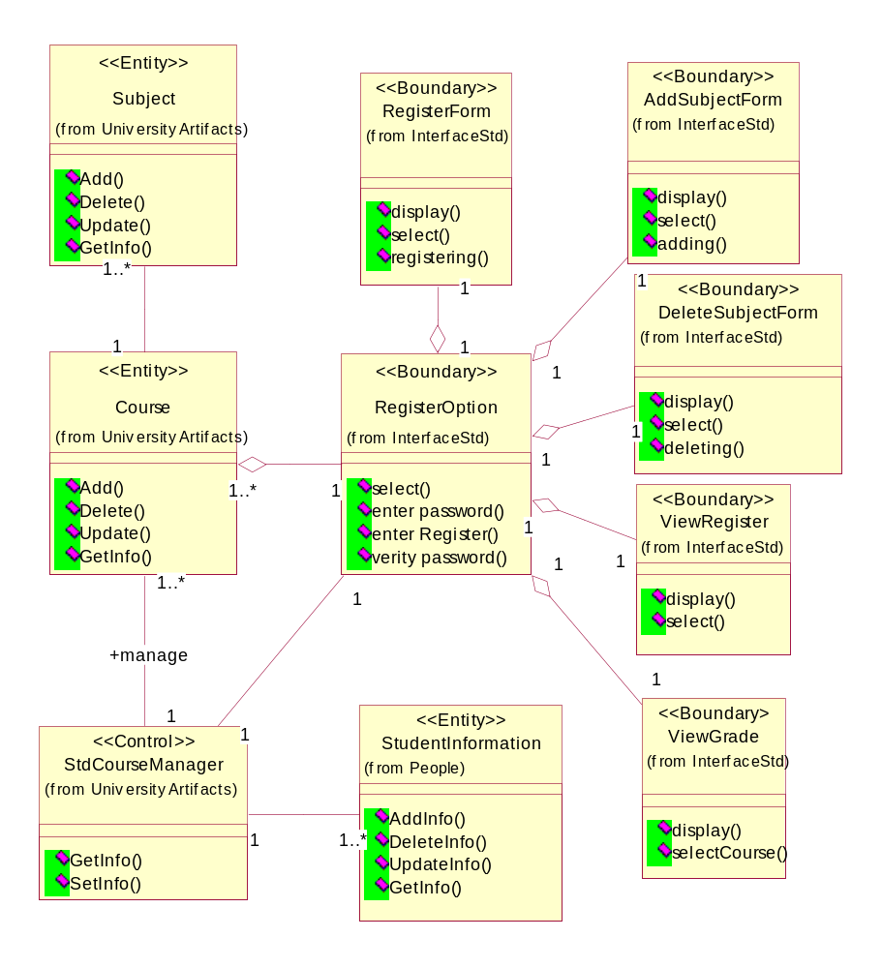

รูปที่ 4.2 คลาสไดอะแกรมในยูสเคซ Register for course

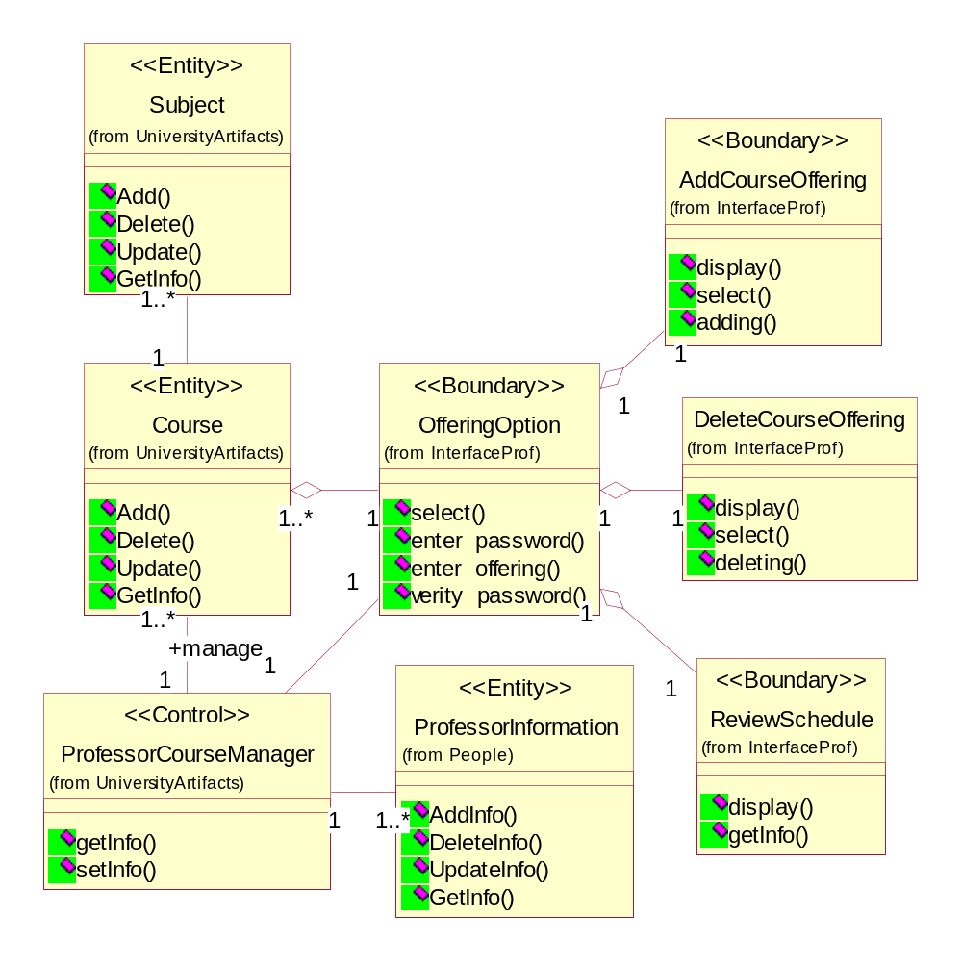

รูปที่ 4.3 คลาสไดอะแกรมในยูสเคซ Select courses to teach

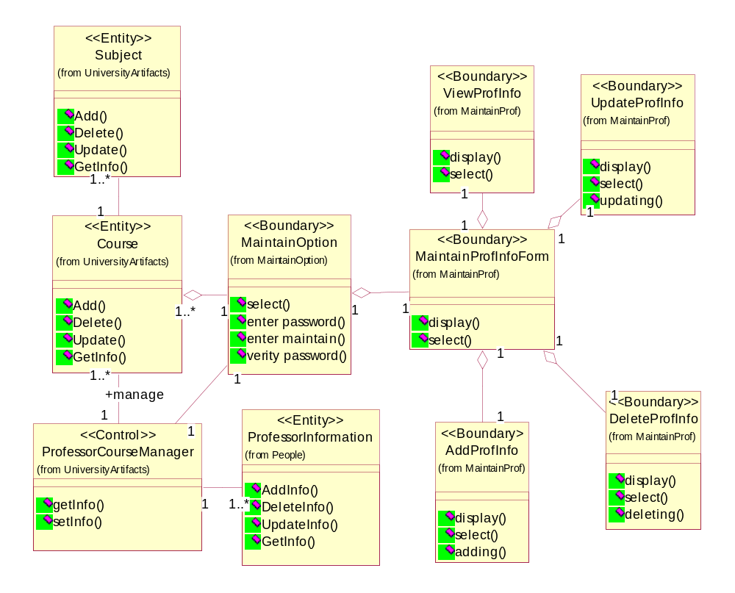

รูปที่ 4.4 คลาสไดอะแกรมในยูสเคซ Maintain professor information

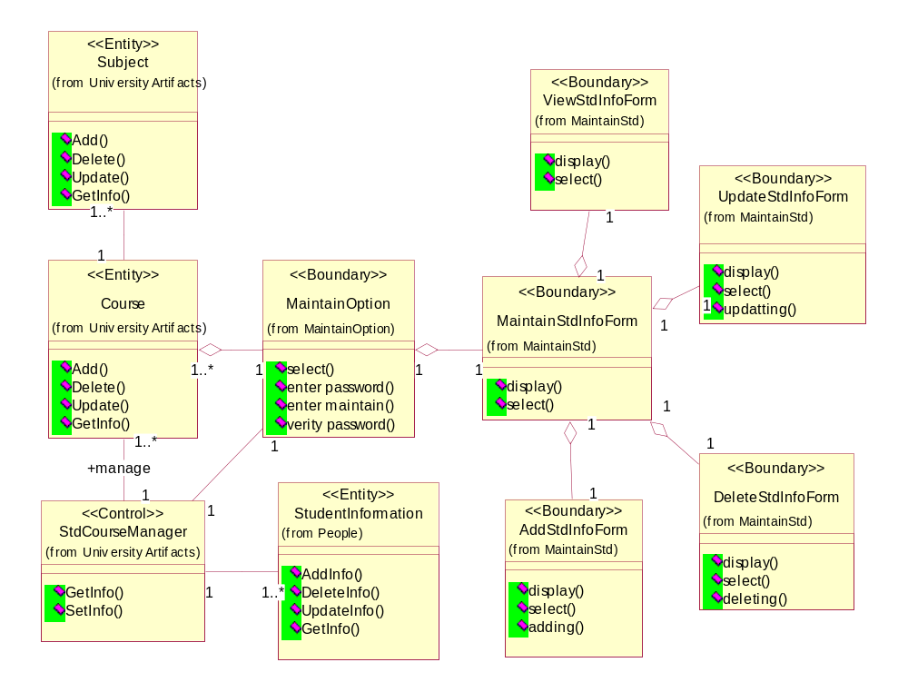

รูปที่ 4.5 คลาสไดอะแกรมในยูสเคซ Maintain student information

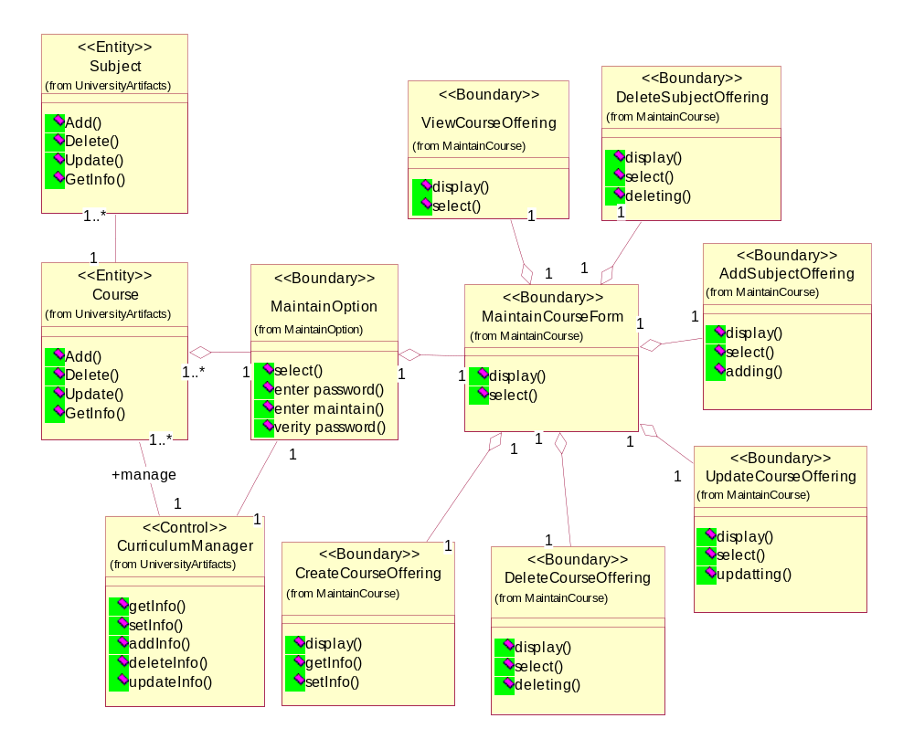

รูปที่ 4.6 คลาสไดอะแกรมในยูสเคซ Maintain course information

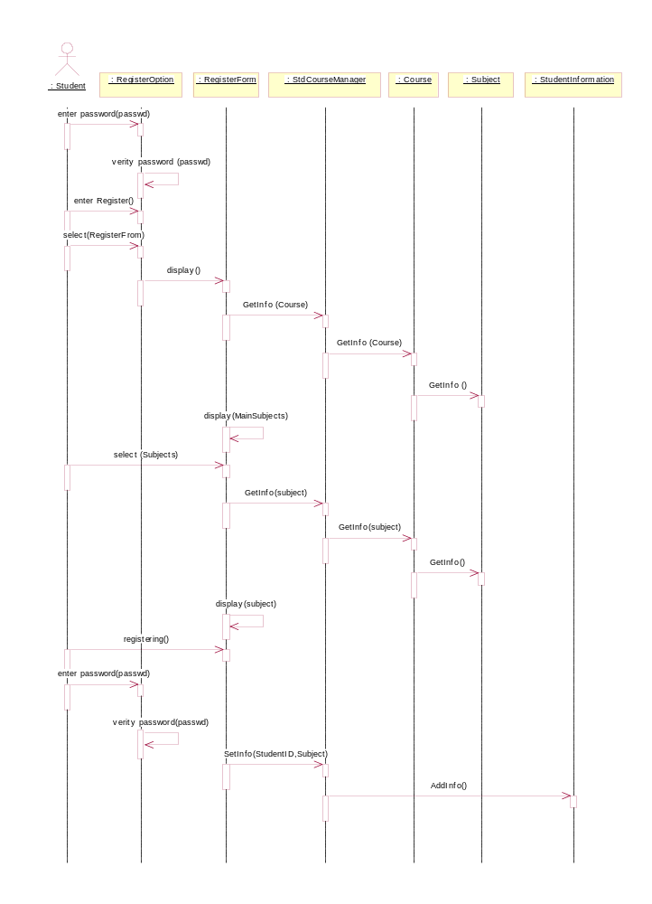

รูปที่ 4.7 ซีเคว็นซ์ไดอะแกรมการลงทะเบียนสำหรับนักศึกษา

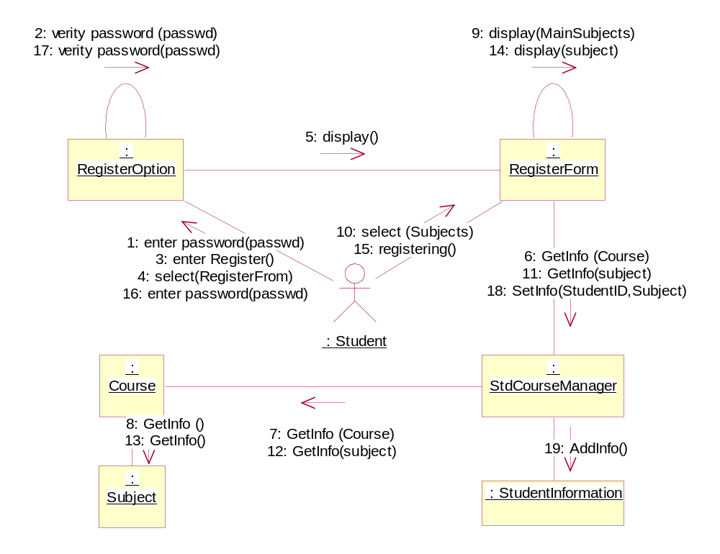

รูปที่ 4.8 ค็อลแลโบเรชั่นไดอะแกรมการลงทะเบียนสำหรับนักศึกษา

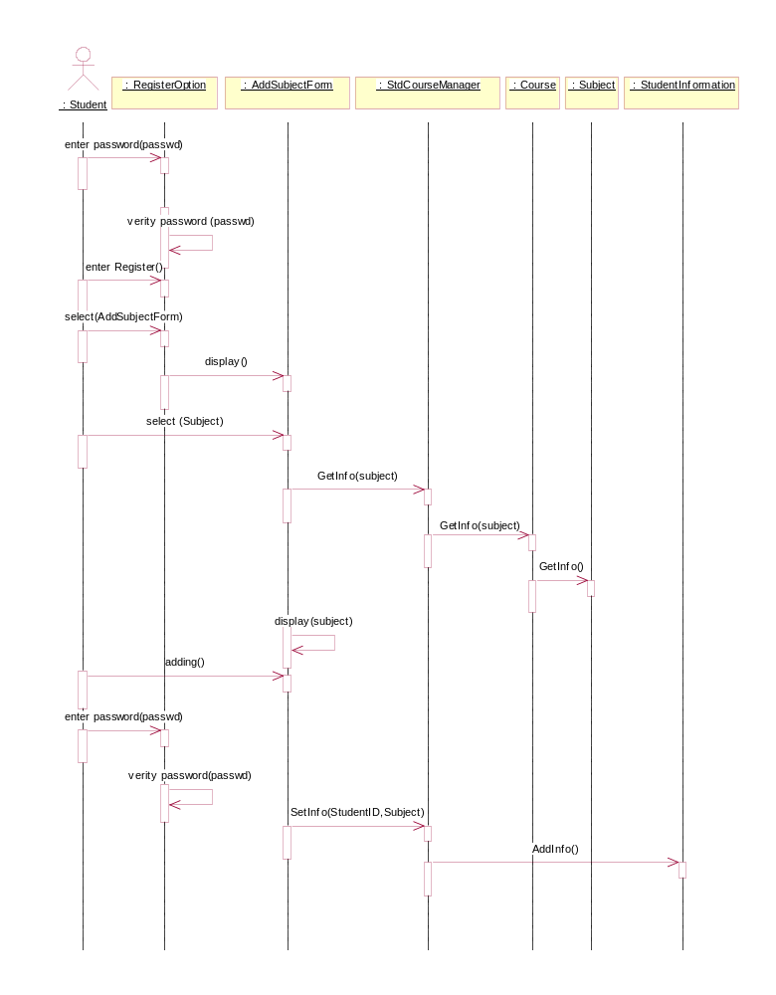

รูปที่ 4.9 ซีเคว็นซ์ไดอะแกรมการเพิ่มวิชาสำหรับนักศึกษา

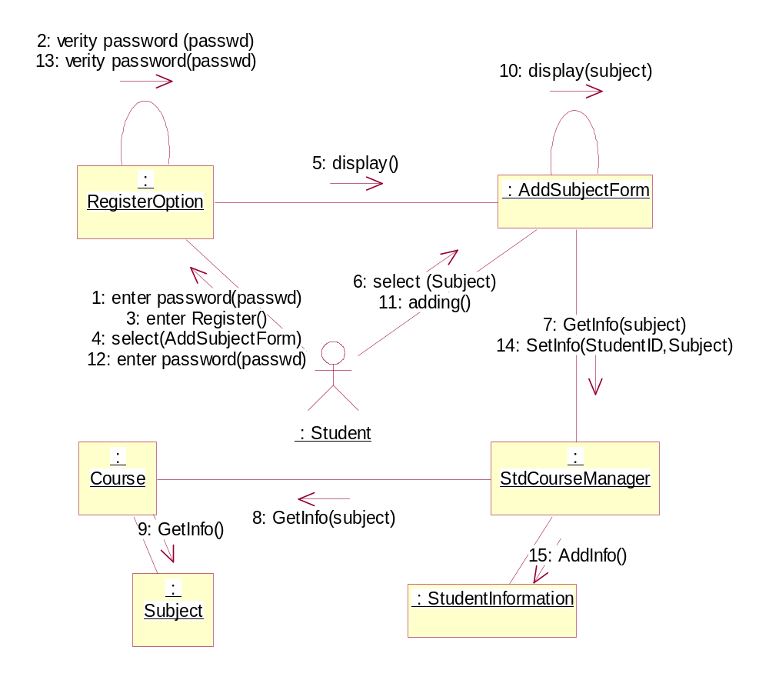

รูปที่ 4. 10 ค็อลแลโบชั่นไดอะแกรมการเพิ่มวิชาสำหรับนักศึกษา

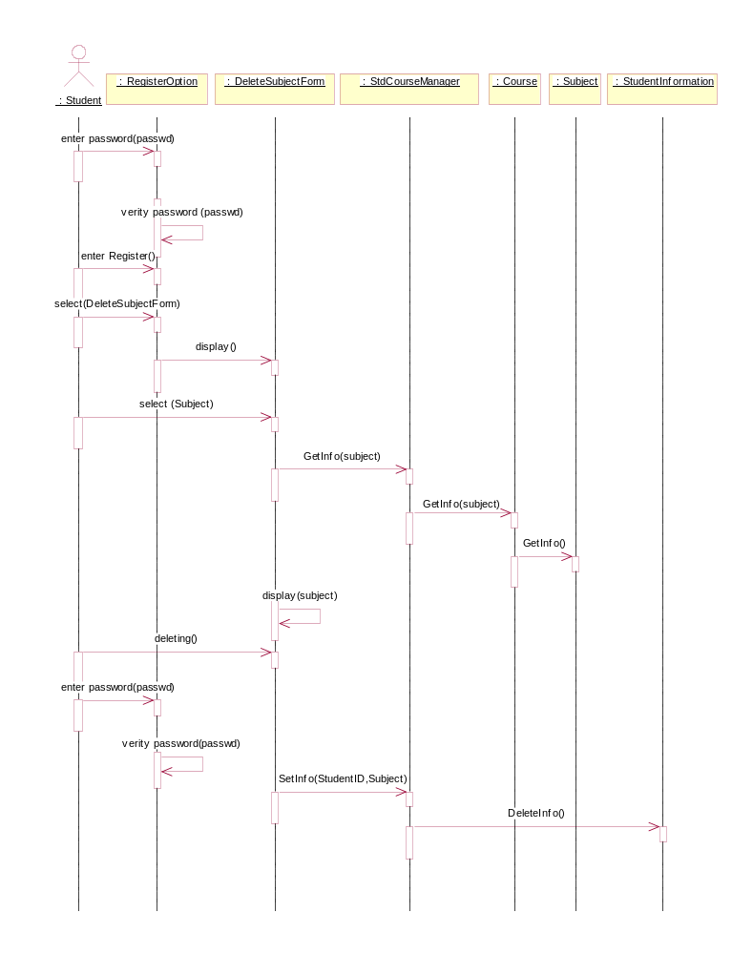

รูปที่ 4.11 ซีเคว็นซ์ไดอะแกรมการถอนวิชาสำหรับนักศึกษา

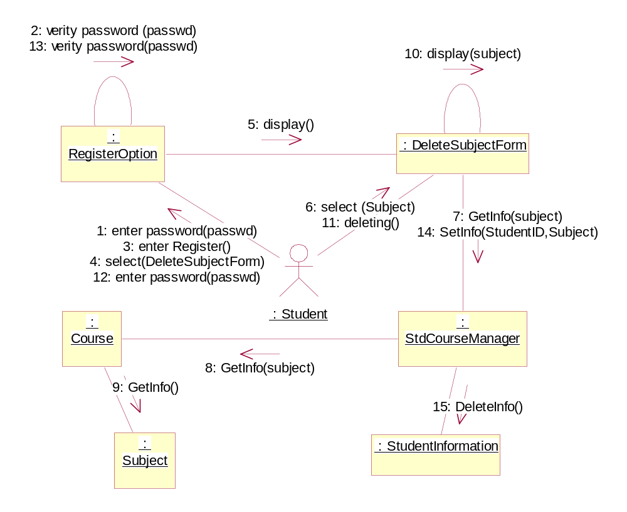

รูปที่ 4.12 ค็อลแลโบเรชั่นไดอะแกรมการถอนวิชาสำหรับนักศึกษา

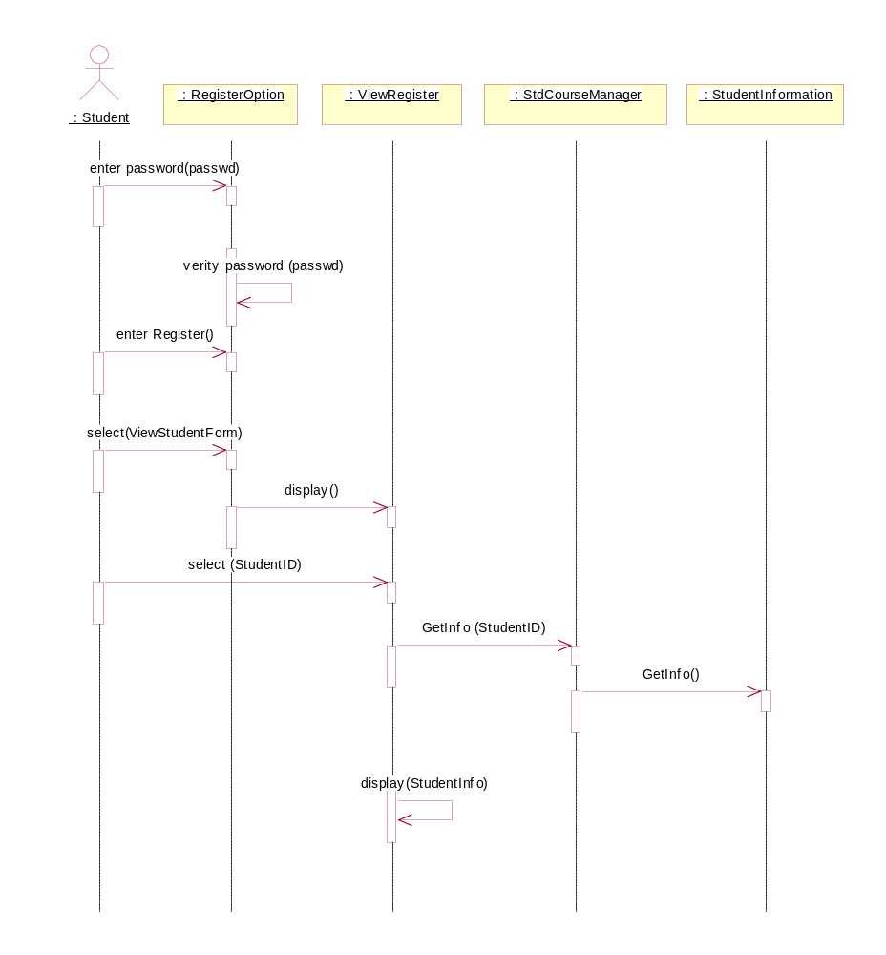

รูปที่ 4.13 ซีเคว็นซ์ไดอะแกรมข้อมูลลงทะเบียนสำหรับนักศึกษา

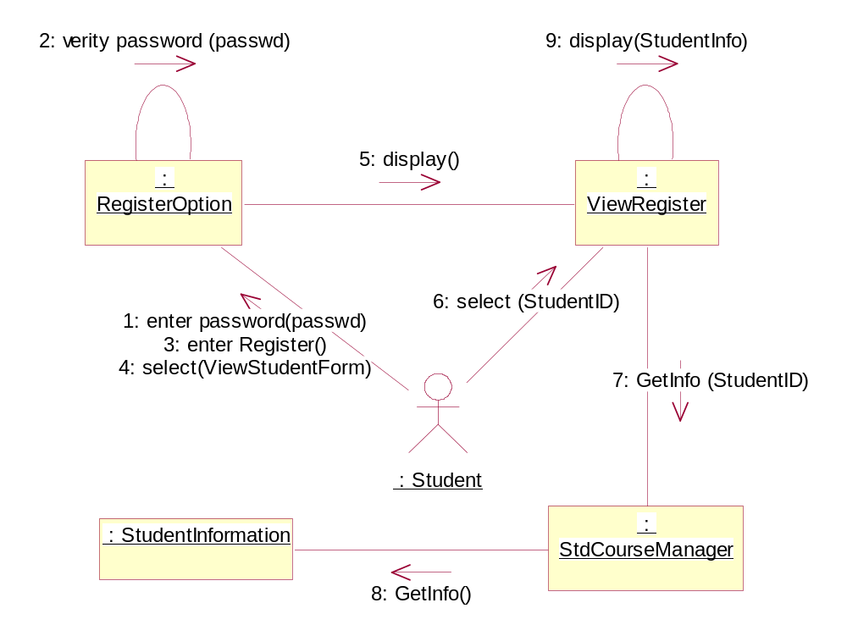

รูปที่ 4.14 ค็อลแลโบเรชั่นไดอะแกรมข้อมูลลงทะเบียนสำหรับนักศึกษา

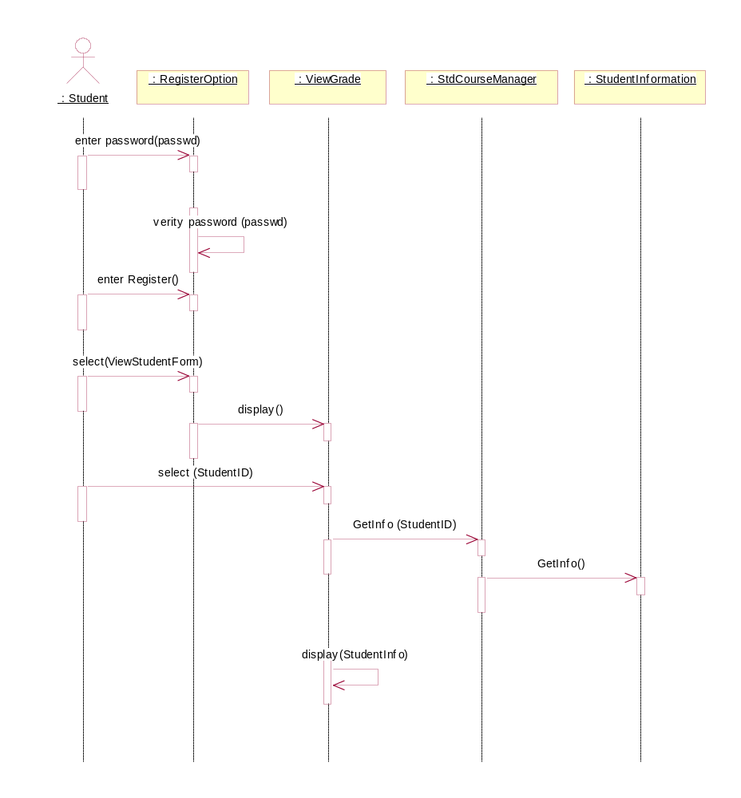

รูปที่ 4.15 ซีเคว็นซ์ไดอะแกรมผลการศึกษาของนักศึกษา

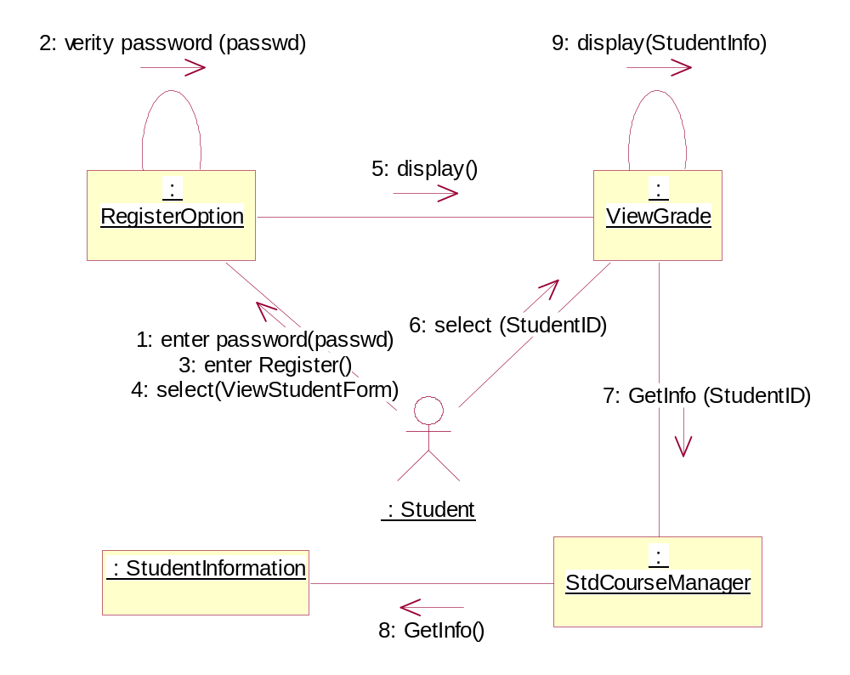

รูปที่ 4.16 ค็อลแลโบเรชั่นไดอะแกรมผลการศึกษาของนักศึกษา

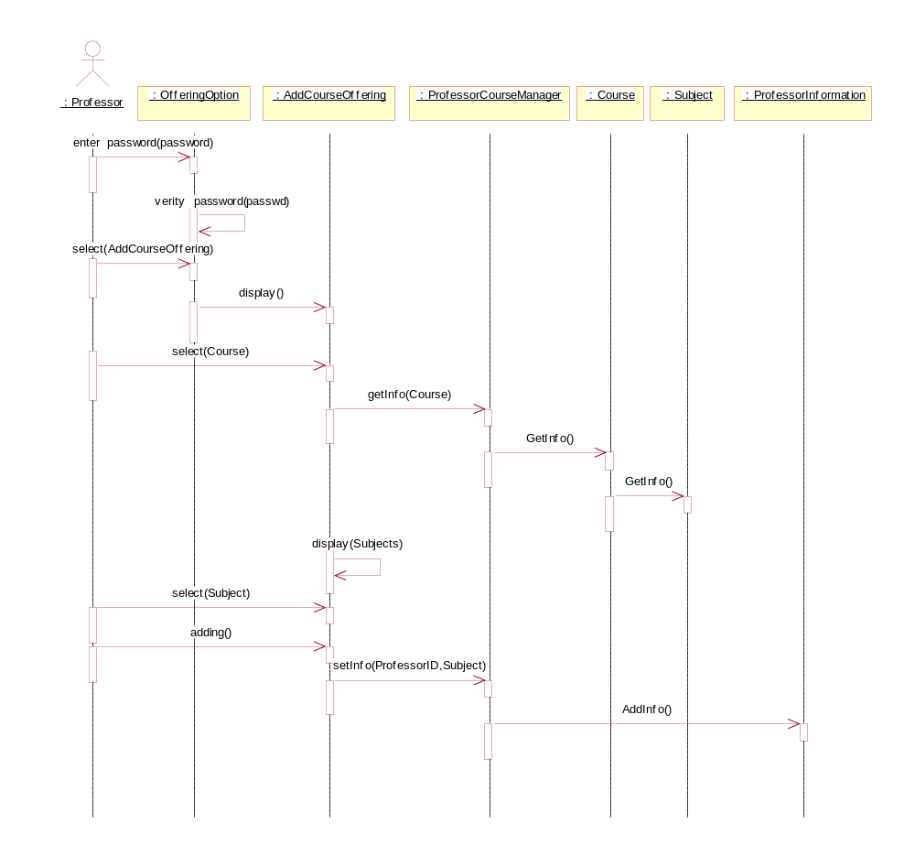

รูปที่ 4.17 ซีเคว็นซ์ไดอะแกรมการเสนอเปิดหลักสูตรสำหรับอาจารย์

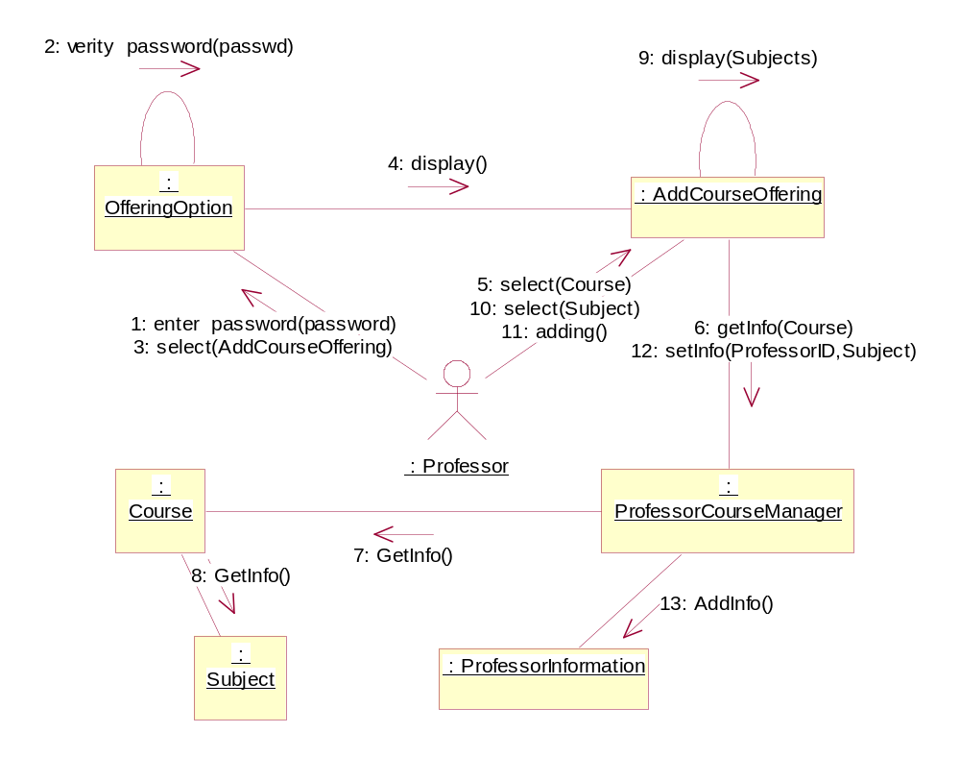

รูปที่ 4.18 ค็อลแลโบเรชั่นไดอะแกรมการเสนอเปิดหลักสูตรสำหรับอาจารย์

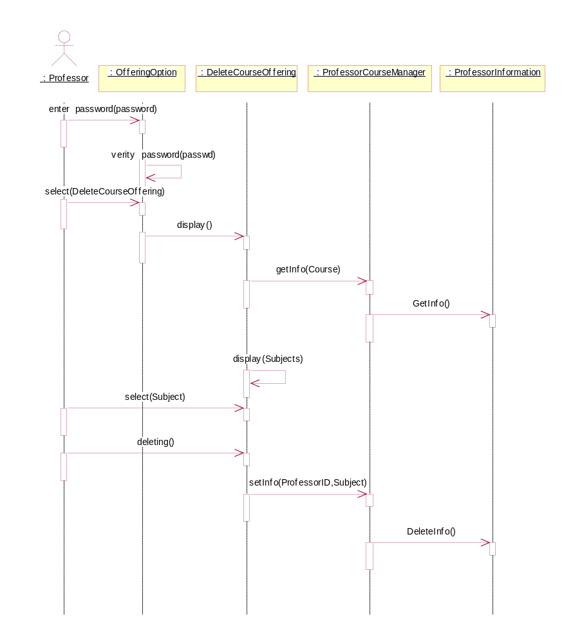

รูปที่ 4.19 ซีเคว็นซ์ไดอะแกรมการปิดหลักสูตรสำหรับอาจารย์

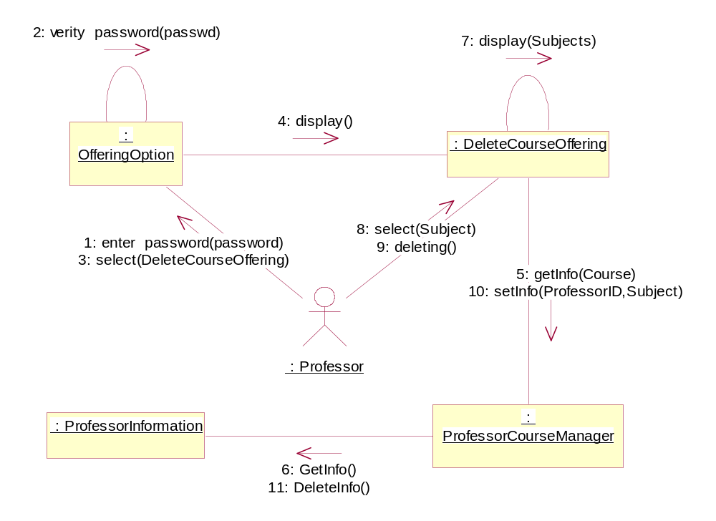

รูปที่ 4.20 ค็อลแลโบเรชั่นไดอะแกรมการปิดหลักสูตรสำหรับอาจารย์

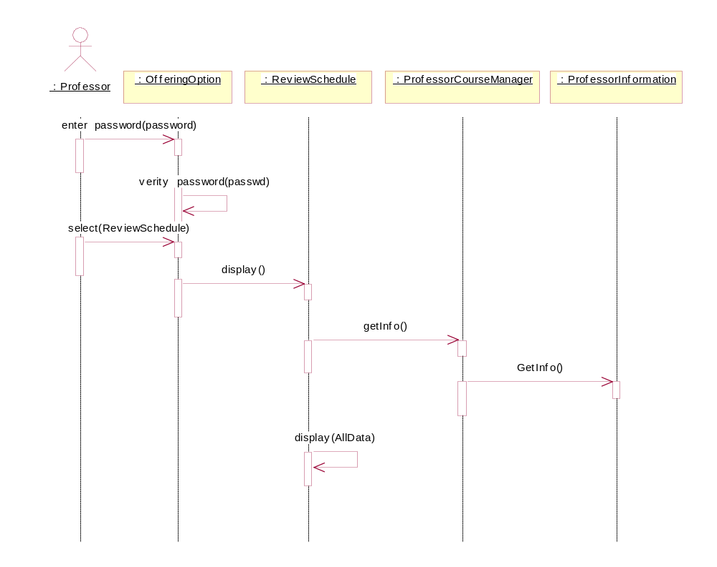

รูปที่ 4.21 ซีเคว็นซ์ไดอะแกรมข้อมูลหลักสูตรที่อาจารย์เสนอเปิด

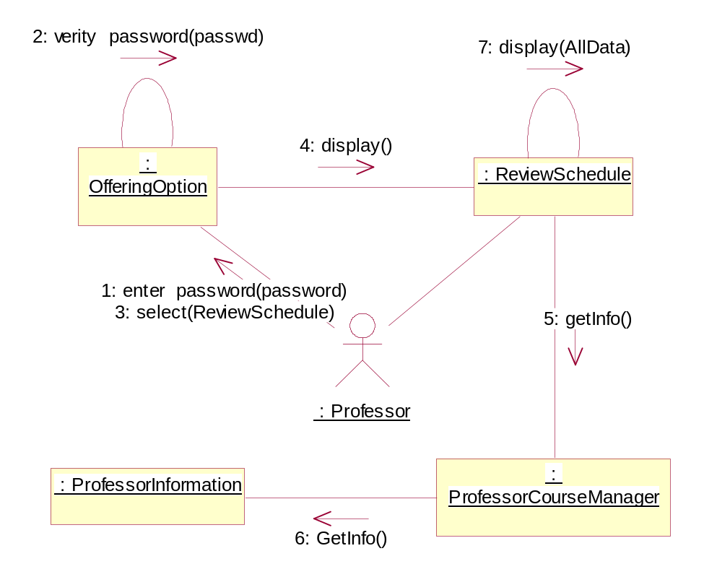

รูปที่ 4.22 ค็อลแลโบเรชั่นไดอะแกรมข้อมูลหลักสูตรที่อาจารย์เสนอเปิด

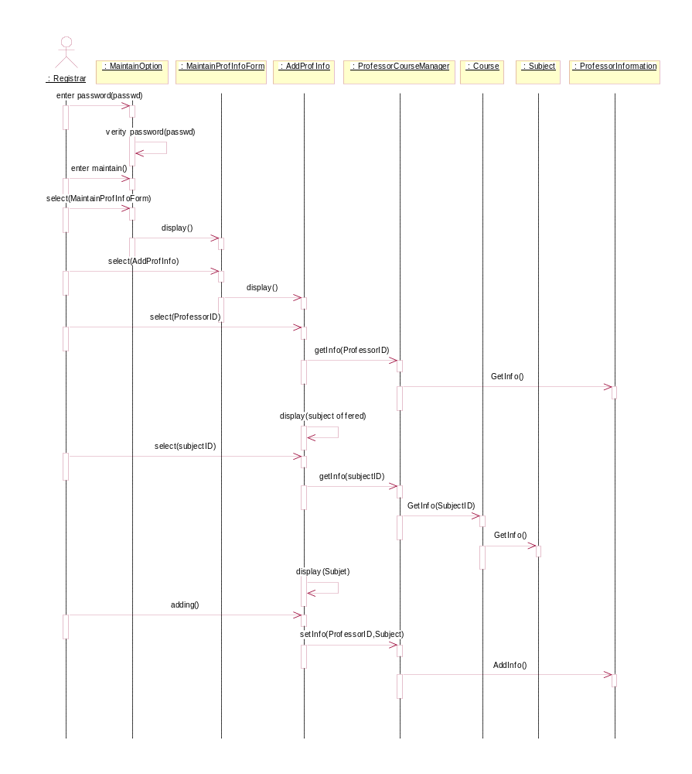

รูปที่ 4.23 ซีเคว็นซ์ไดอะแกรมการเพิ่มข้อมูลอาจารย์สำหรับพนักงานทะเบียน

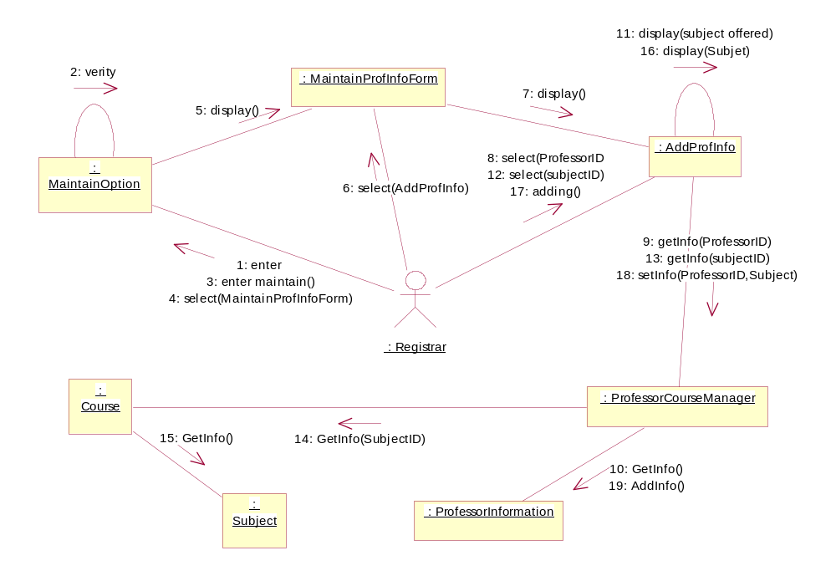

รูปที่ 4.24 ค็อลแลโบเรชั่นไดอะแกรมการเพิ่มข้อมูลอาจารย์สำหรับพนักงานทะเบียน

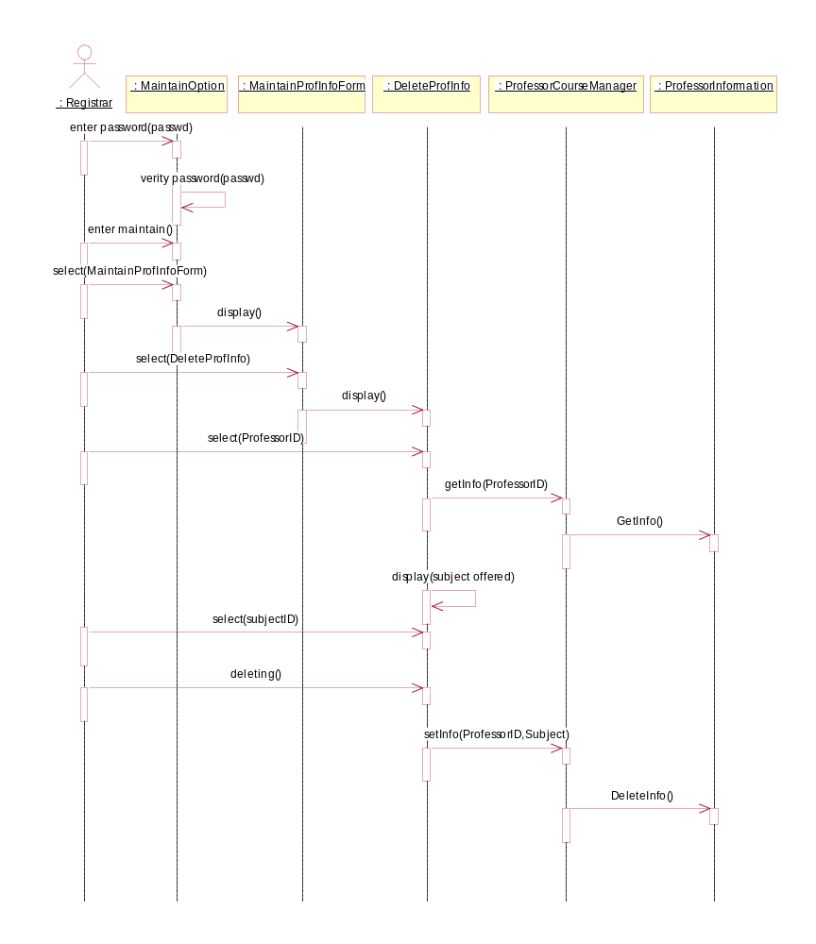

รูปที่ 4.25 ซีเคว็นซ์ไดอะแกรมการลบข้อมูลอาจารย์สำหรับพนักงานทะเบียน

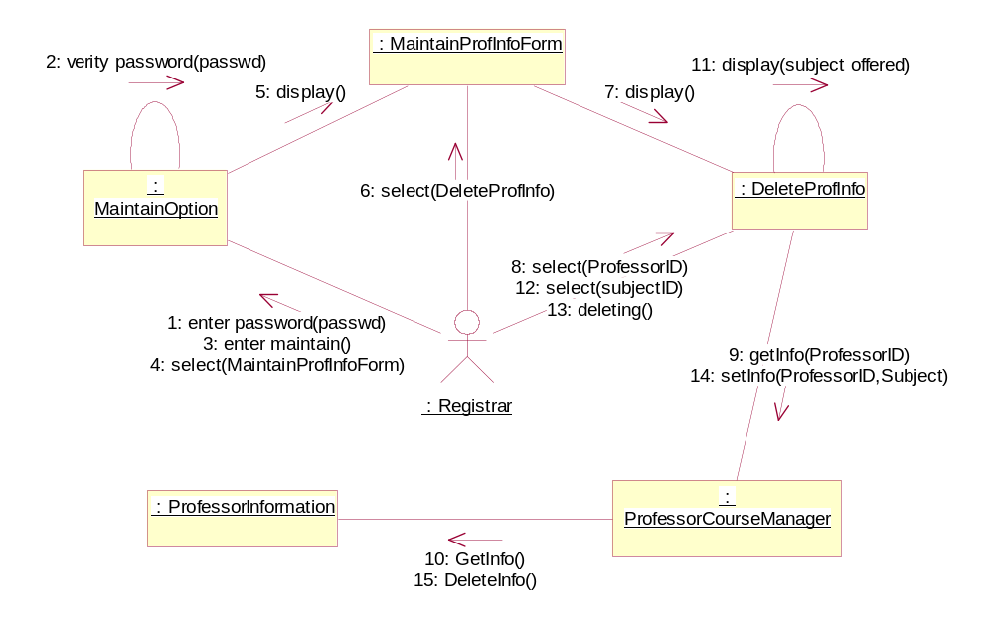

รูปที่ 4.26 ค็อลแลโบเรชั่นไดอะแกรมการลบข้อมูลอาจารย์สำหรับพนักงานทะเบียน

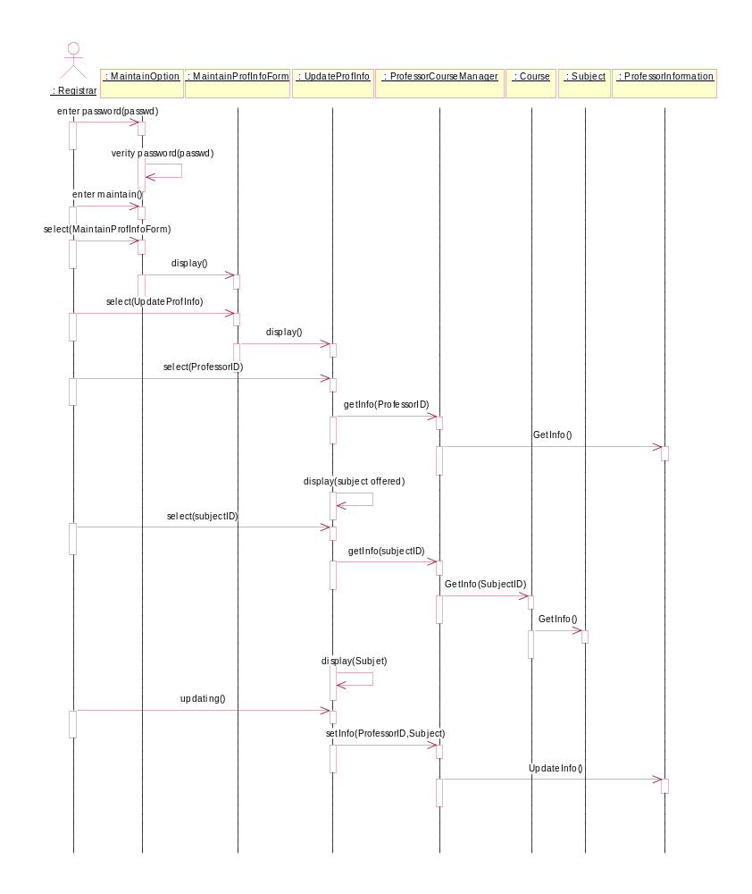

รูปที่ 4.27 ซีเคว็นซ์ไดอะแกรมการแก้ไขข้อมูลอาจารย์สำหรับพนักงานทะเบียน

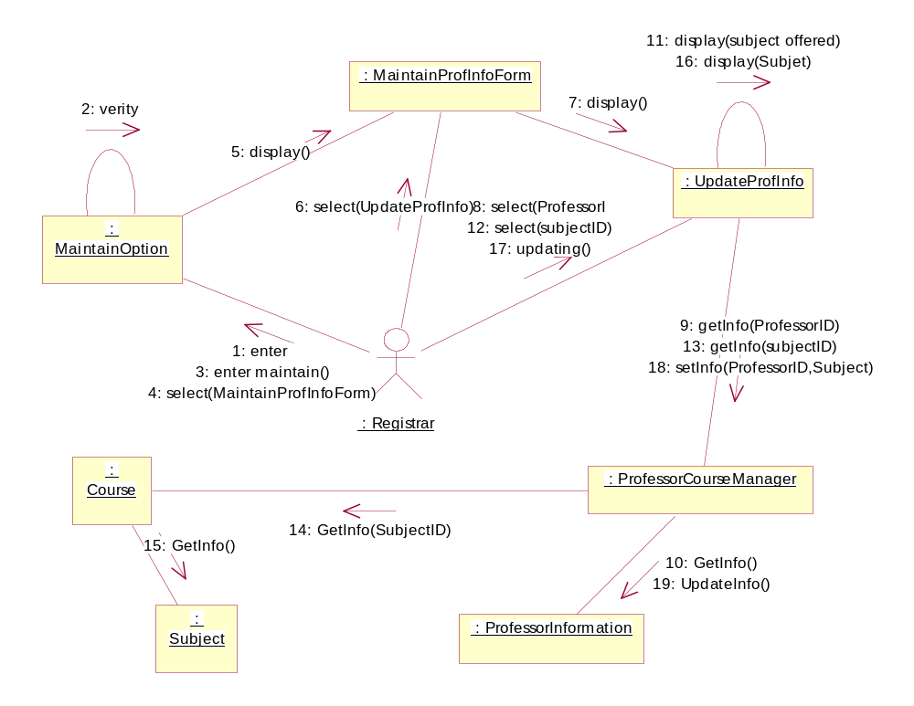

รูปที่ 4.28 ค็อลแลโบเรชั่นไดอะแกรมการแก้ไขข้อมูลอาจารย์สำหรับพนักงานทะเบียน

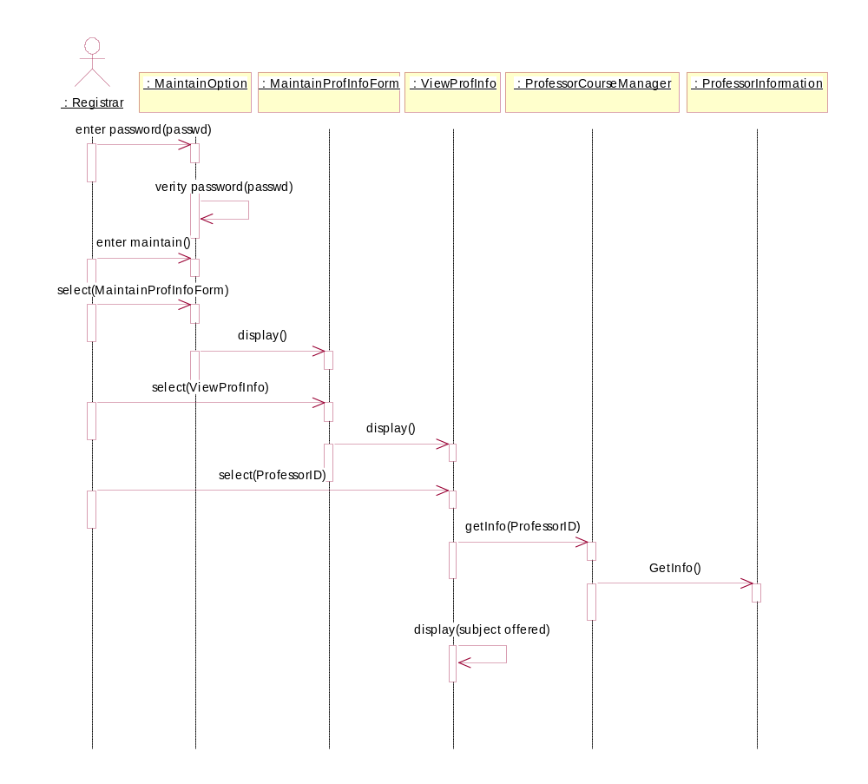

รูปที่ 4.29 ซีเคว็นซ์ไดอะแกรมข้อมูลอาจารย์สำหรับพนักงานทะเบียน

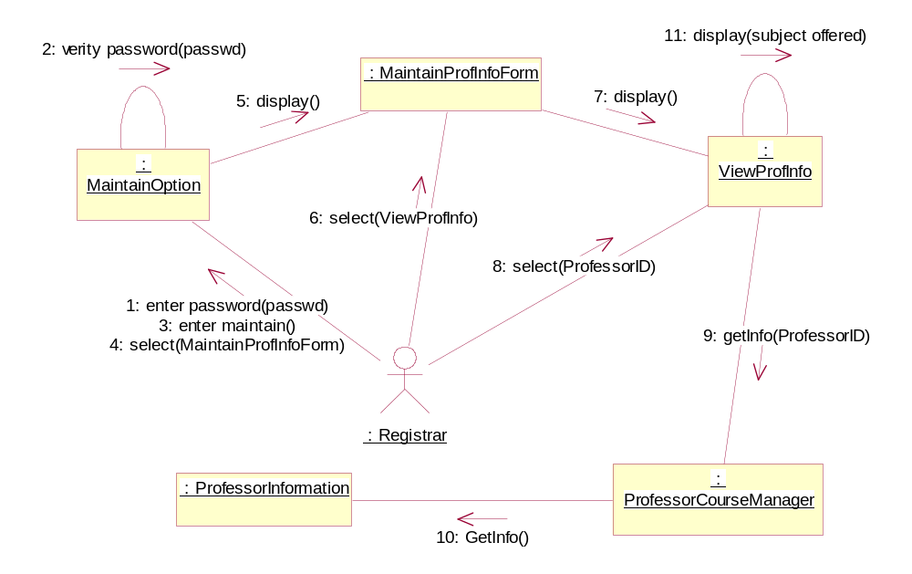

รูปที่ 4.30 ค็อลแลโบเรชั่นไดอะแกรมแสดงข้อมูลอาจารย์สำหรับพนักงานทะเบียน

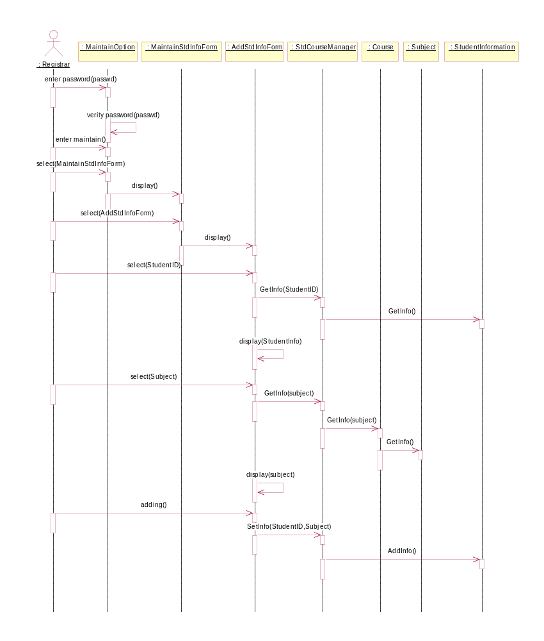

รูปที่ 4.31 ซีเคว็นซ์ไดอะแกรมการเพิ่มข้อมูลนักศึกษาสำหรับพนักงานทะเบียน

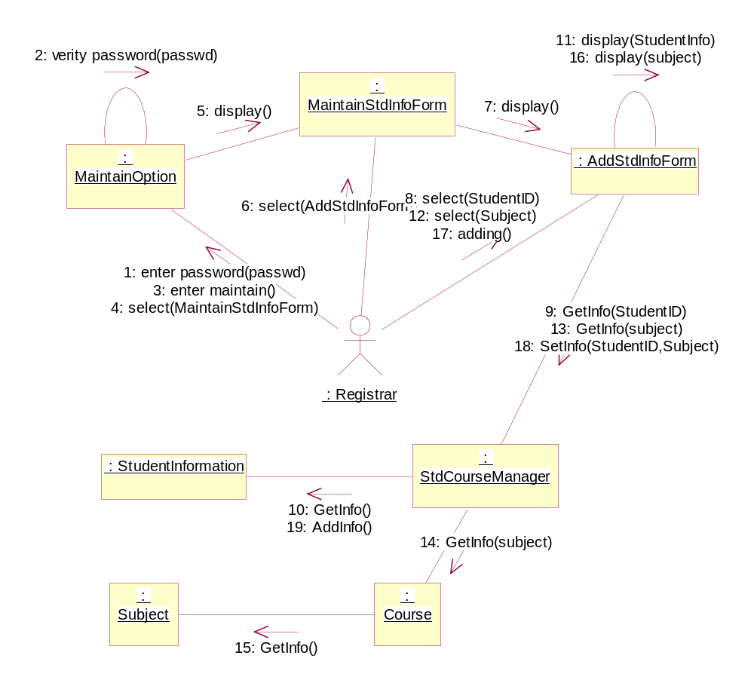

รูปที่ 4.32 ค็อลแลโบเรชั่นไดอะแกรมการเพิ่มข้อมูลนักศึกษาสำหรับพนักงานทะเบียน

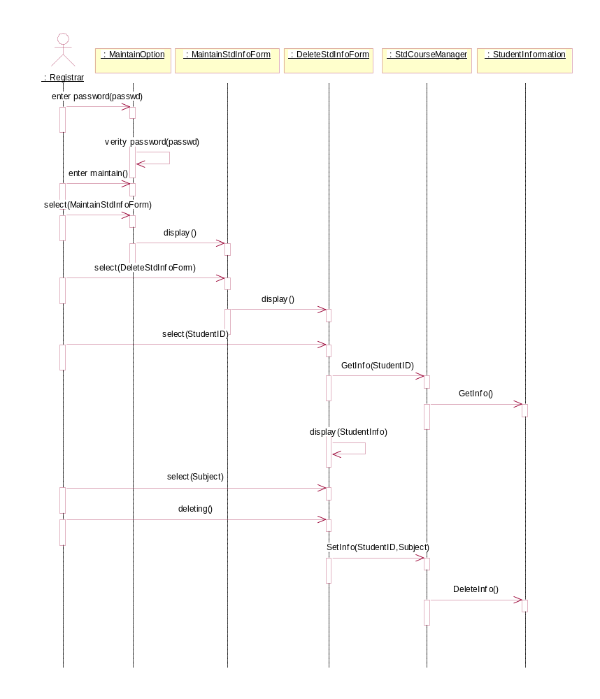

รูปที่ 4.33 ซีเคว็นซ์ไดอะแกรมการลบข้อมูลนักศึกษาสำหรับพนักงานทะเบียน

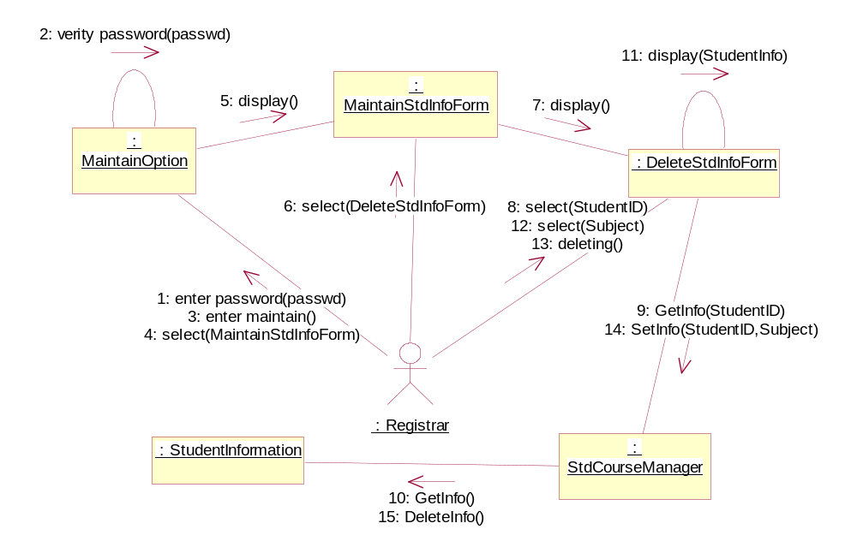

รูปที่ 4.34 ค็อลแลโบเรชั่นไดอะแกรมการลบข้อมูลนักศึกษาสำหรับพนักงานทะเบียน

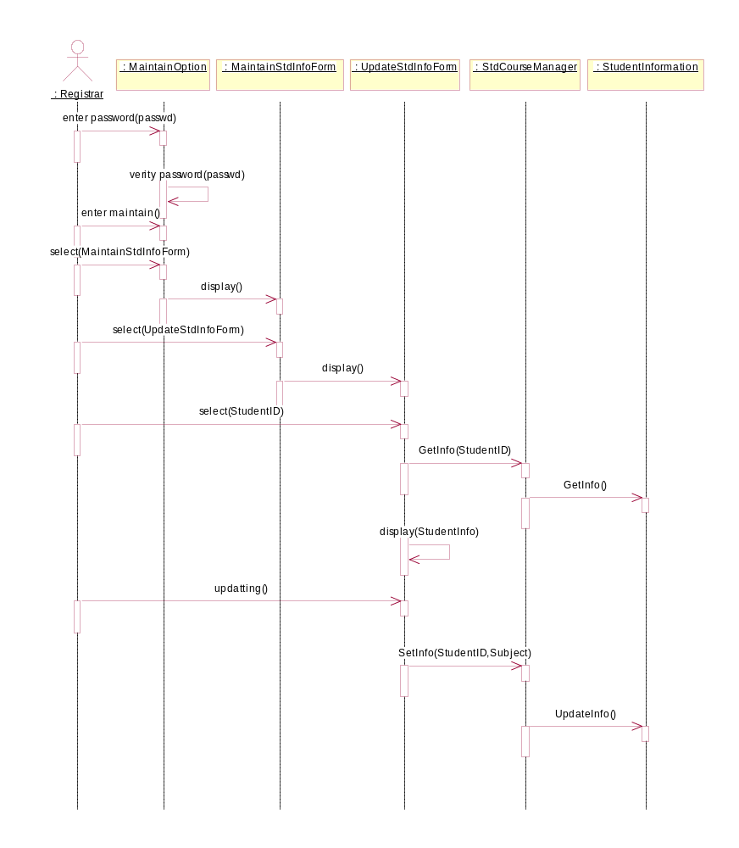

รูปที่ 4.35 ซีเคว็นซ์ไดอะแกรมการแก้ไขข้อมูลนักศึกษาสำหรับพนักงานทะเบียน

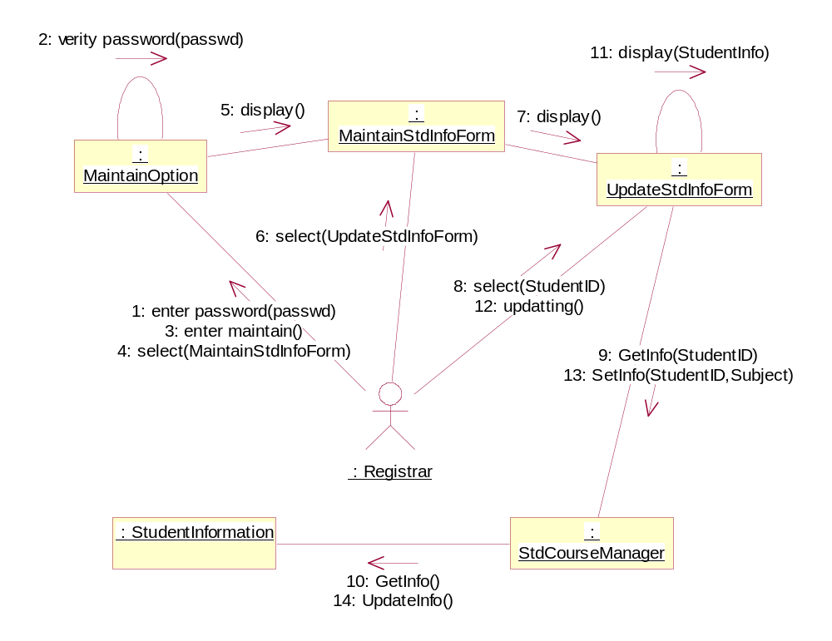

รูปที่ 4.36 ค็อลแลโบเรชั่นไดอะแกรมการแก้ไขข้อมูลนักศึกษาสำหรับพนักงานทะเบียน

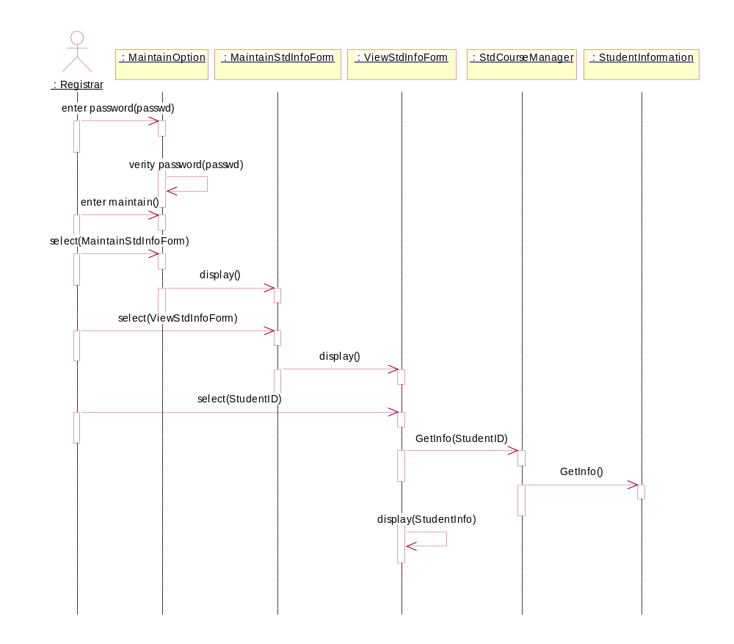

รูปที่ 4.37 ซีเคว็นซ์ไดอะแกรมข้อมูลนักศึกษาสำหรับพนักงานทะเบียน

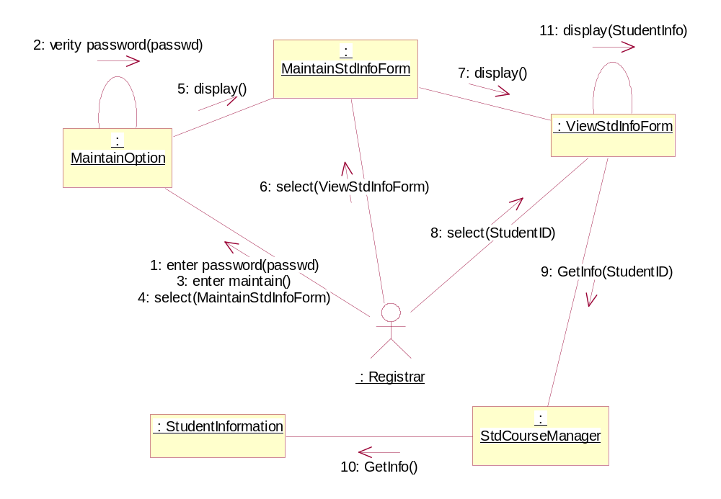

รูปที่ 4.38 ค็อลแลโบเรชั่นไดอะแกรมข้อมูลนักศึกษาสำหรับพนักงานทะเบียน

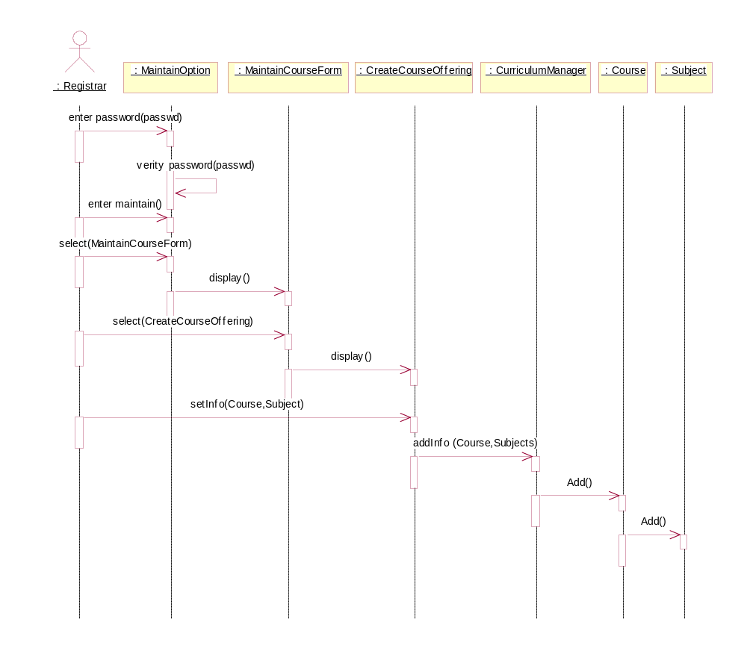

รูปที่ 4.39 ซีเคว็นซ์ไดอะแกรมการสร้างหลักสูตรสำหรับพนักงานทะเบียน

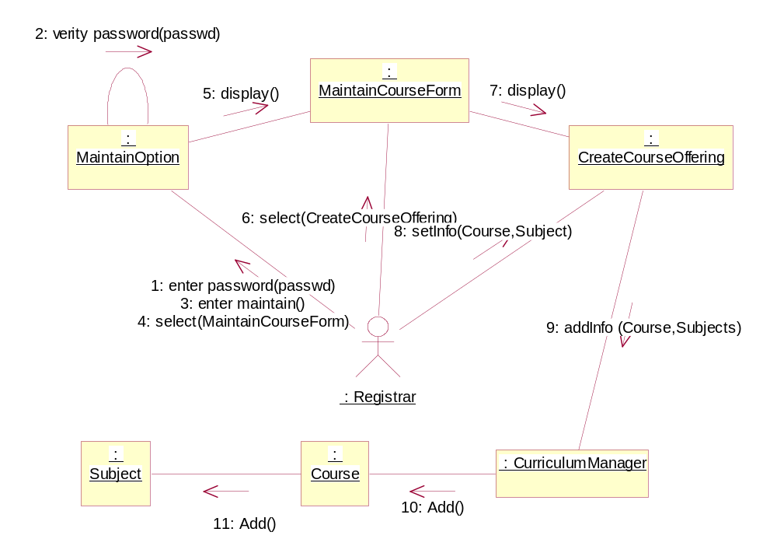

รูปที่ 4.40 ค็อลแลโบเรชั่นไดอะแกรมการสร้างหลักสูตรสำหรับพนักงานทะเบียน

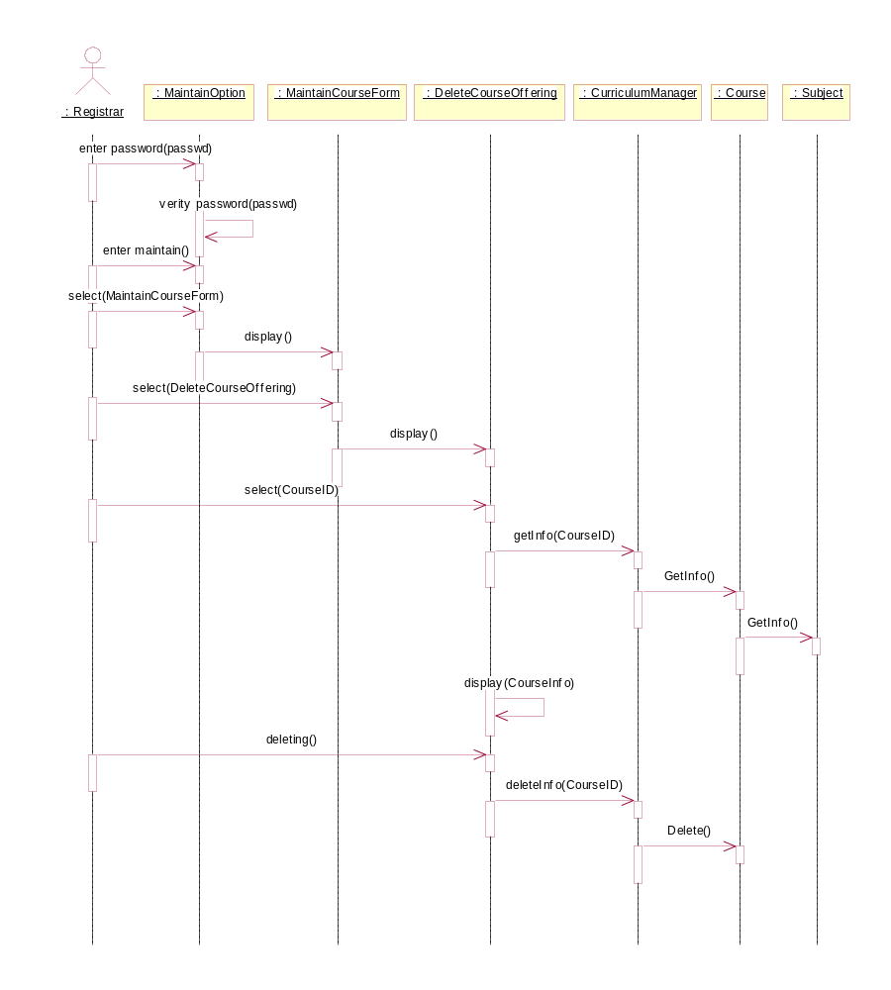

รูปที่ 4.41 ซีเคว็นซ์ไดอะแกรมการปิดหลักสูตรสำหรับพนักงานทะเบียน

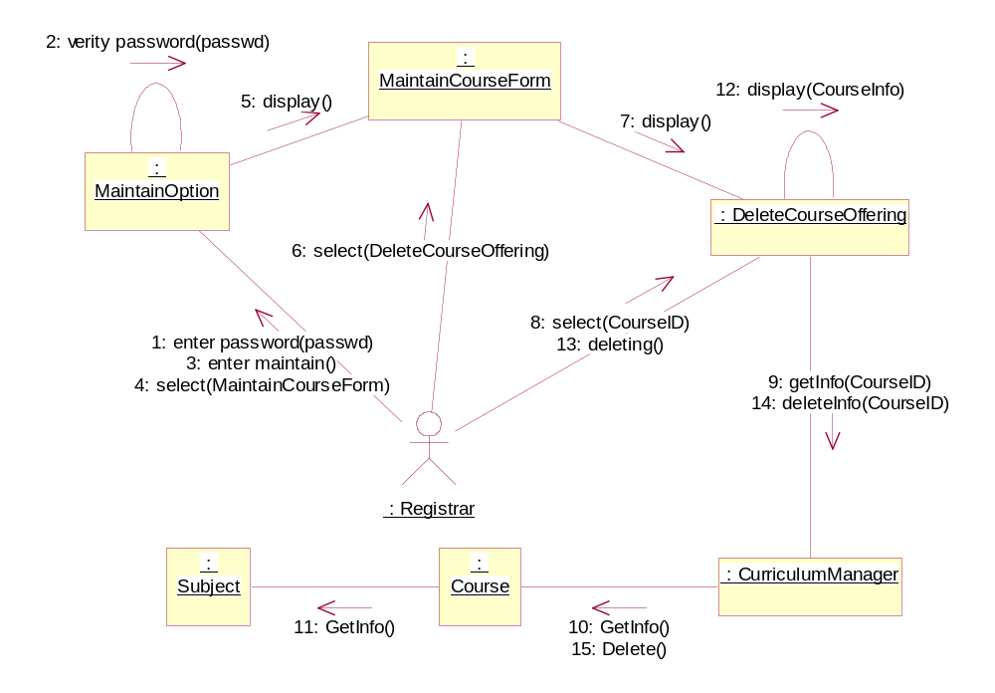

รูปที่ 4.42 ค็อลแลโบเรชั่นไดอะแกรมการปิดหลักสูตรสำหรับพนักงานทะเบียน

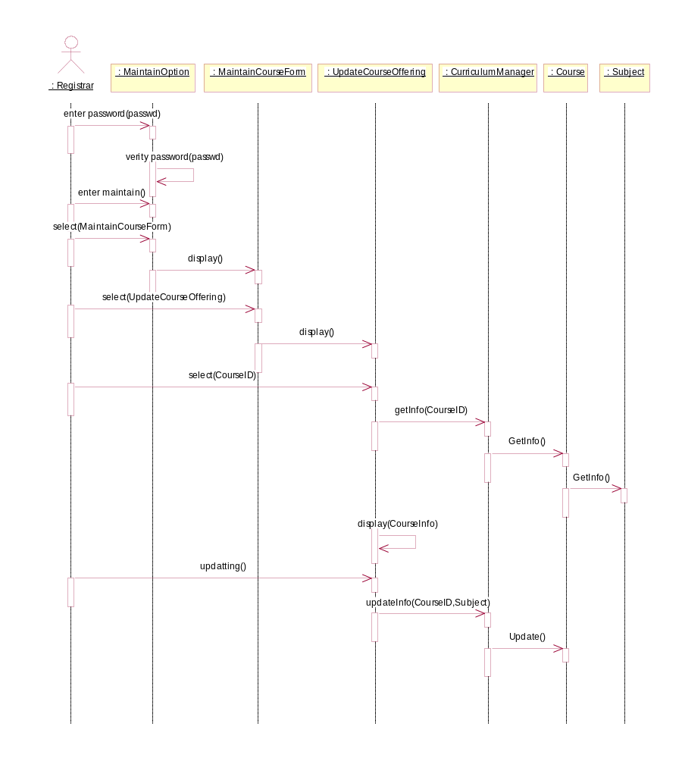

รูปที่ 4.43 ซีเคว็นซ์ไดอะแกรมการแก้ไขหลักสูตรสำหรับพนักงานทะเบียน

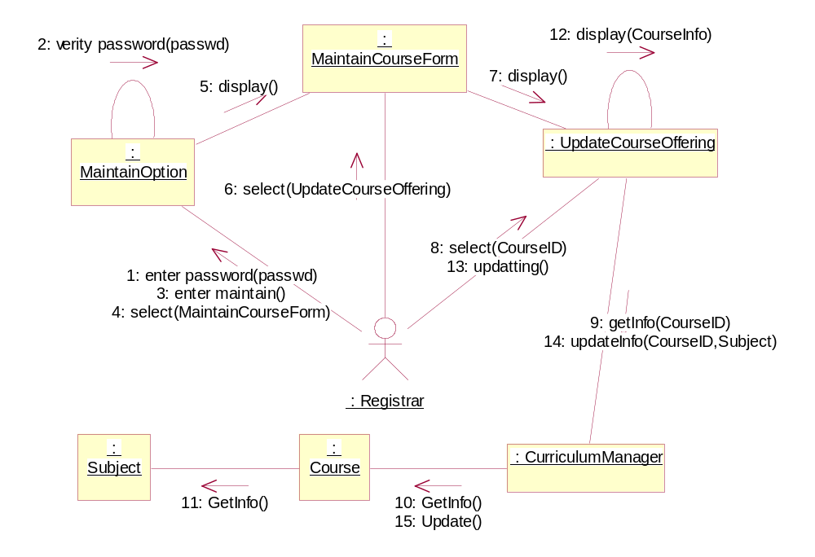

รูปที่ 4.44 ค็อลแลโบเรชั่นไดอะแกรมการแก้ไขหลักสูตรสำหรับพนักงานทะเบียน

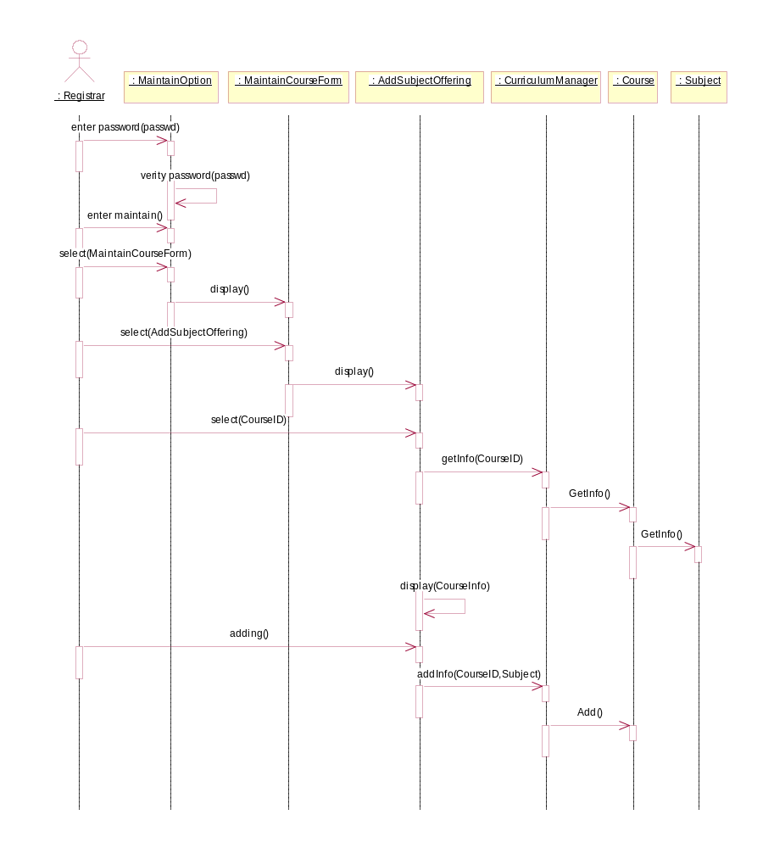

รูปที่ 4.45 ซีเคว็นซ์ไดอะแกรมการเพื่มวิชาในหลักสูตรสำหรับพนักงานทะเบียน

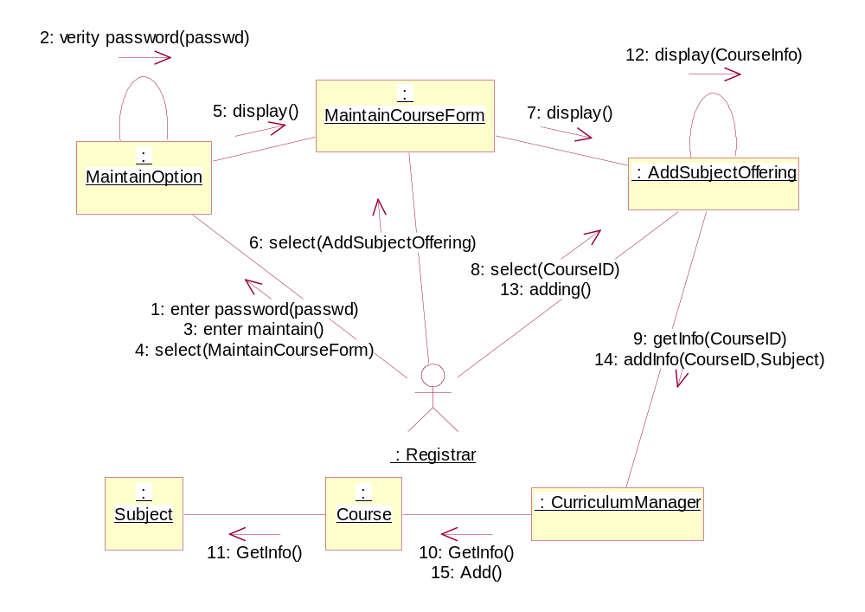

รูปที่ 4.46 ค็อลแลโบเรชั่นไดอะแกรมการเพื่มวิชาในหลักสูตรสำหรับพนักงานทะเบียน

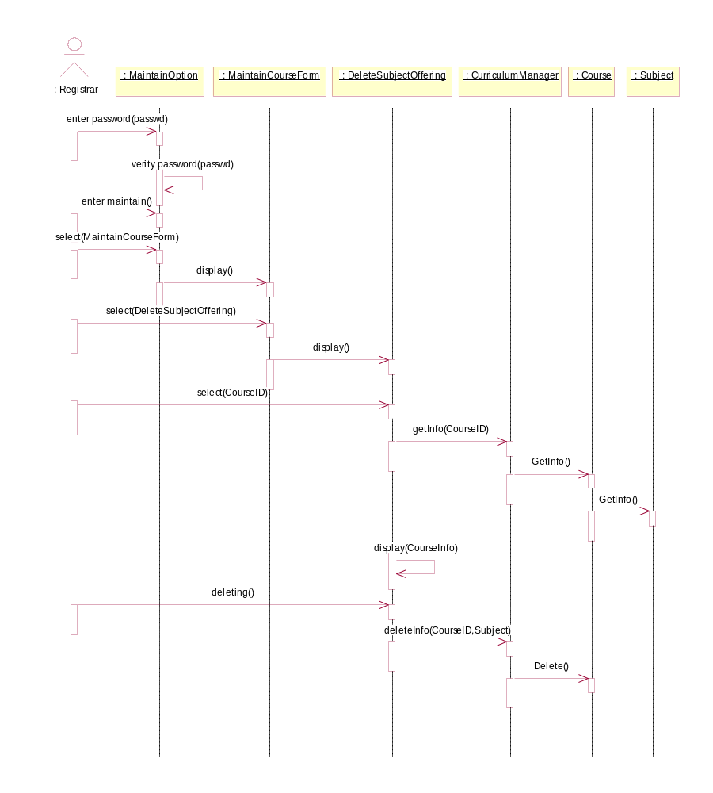

รูปที่ 4.47 ซีเคว็นซ์ไดอะแกรมการลบวิชาในหลักสูตรสำหรับพนักงานทะเบียน

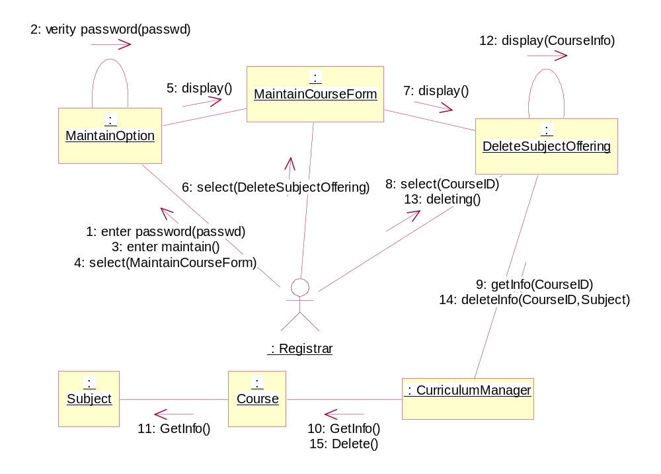

รูปที่ 4.48 ค็อลแลโบเรชั่นไดอะแกรมการลบวิชาในหลักสูตรสำหรับพนักงานทะเบียน

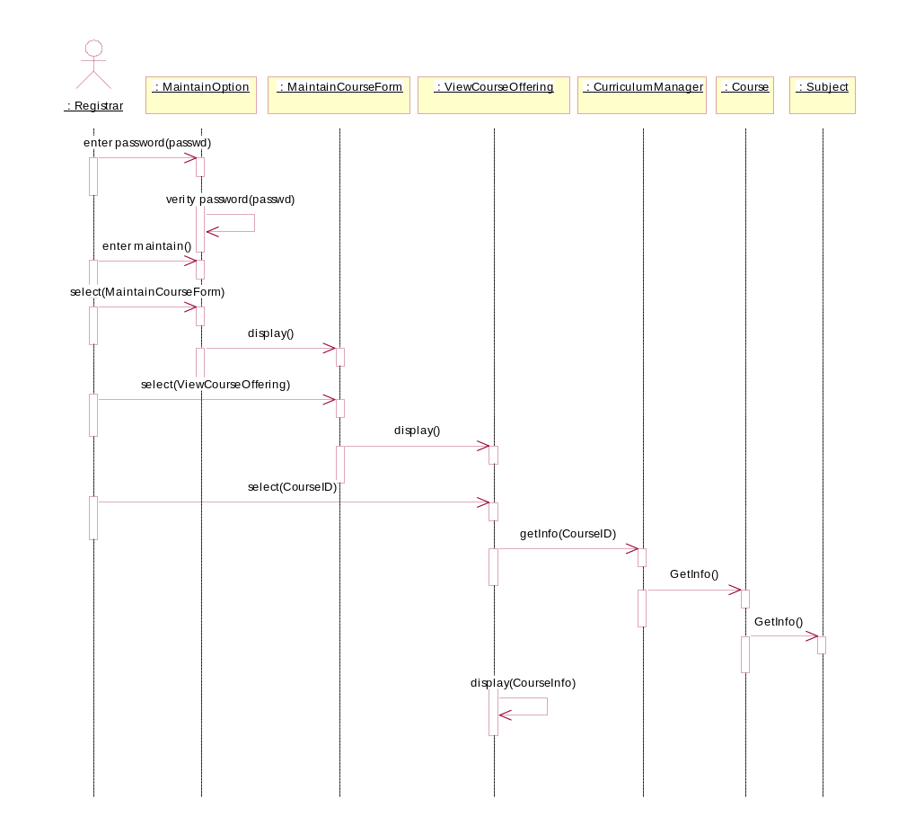

รูปที่ 4.49 ซีเคว็นซ์ไดอะแกรมข้อมูลหลักสูตรสำหรับพนักงานทะเบียน

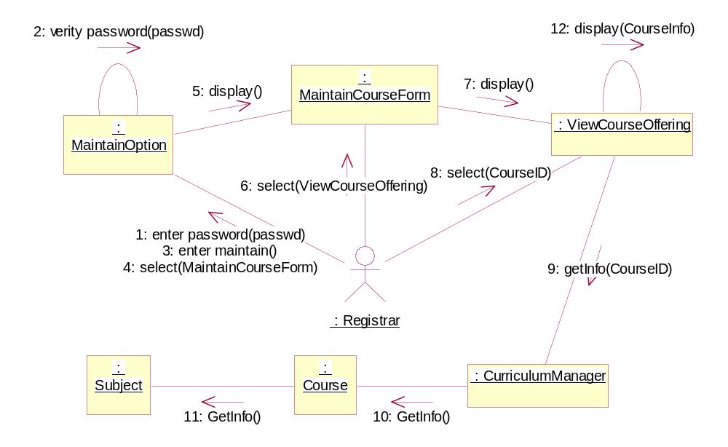

รูปที่ 4.50 ค็อลแลโบเรชั่นไดอะแกรมข้อมูลหลักสูตรสำหรับพนักงานทะเบียน

4.3 Mapping Table
รูปที่ 4.51 การออกแบบฐานข้อมูลด้วย UML
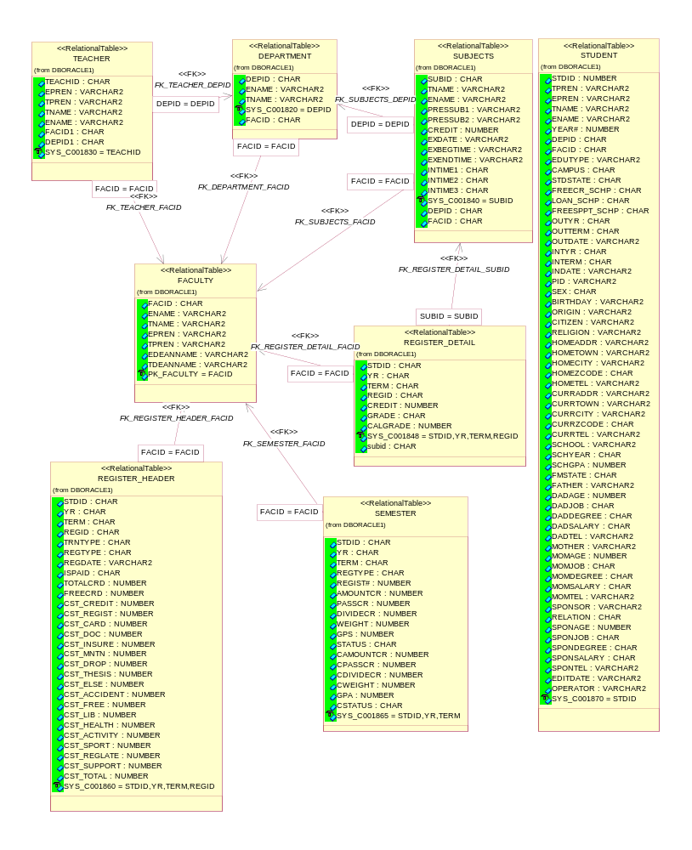
Rational Rose สามารถที่จะเปลี่ยนจาก UML ที่ออกแบบตารางไปเป็นตารางการเก็บข้อมูลจริงๆ ในฐานข้อมูลได้เลยซึ่งรูปที่ 4-51 นี้เป็นตัวอย่างของไดอะแกรมที่ทำการออกแบบมา

จากรูปที่ 4.51 เป็นการออกแบบฐานข้อมูลด้วยเครื่องมือของ Rational Rose ออกมาในรูปแบบของ UML ซึ่งสามารถที่จะเปลี่ยนจากรูปแบบของ UML ออกมาเป็นตารางเก็บในฐานข้อมูลได้ดังต่อไปนี้

ตาราง Faculty ประกอบด้วยรายละเอียดของคณะดังต่อไปนี้
ชื่อคอลัมน์ | ประเภท | ขนาด | คำอธิบาย | หมายเหตุ
FACID | Char | 2 | รหัสคณะ | P.K.
ENAME | Varchar2 | 60 | ชื่อคณะภาษาอังกฤษ
TNAME | Varchar2 | 60 | ชื่อคณะภาษาไทย
EPREN | Varchar2 | 15 | คำนำหน้าชื่อภาษาอังกฤษ
TPREN | Varchar2 | 15 | คำนำหน้าชื่อภาษาไทย
eDeanNAME | Varchar2 | 50 | ชื่อคณบดีภาษาอังกฤษ
tDeanNAME | Varchar2 | 50 | ชื่อคณบดีภาษาไทย
ตารางที่ 4-1 รายละเอียดของข้อมูลในตาราง Faculty
ตาราง Teacher ประกอบด้วยรายละเอียดของอาจารย์ดังต่อไปนี้
ชื่อคอลัมน์ | ประเภท | ขนาด | คำอธิบาย | หมายเหตุ
TECHID | Char | 4 | รหัสอาจารย์ | P.K.
EPREN | Varchar2 | 15 | คำนำหน้าชื่อภาษาอังกฤษ
TPREN | Varchar2 | 15 | คำนำหน้าชื่อภาษาไทย
ENAME | Varchar2 | 60 | ชื่ออาจารย์ภาษาอังกฤษ
TNAME | Varchar2 | 60 | ชื่ออาจารย์ภาษาไทย
DEPID | Char | 2 | ภาควิชาที่สังกัด | F.K.
FACID | Char | 2 | คณะที่สังกัด | F.K.
ตารางที่ 4-2 รายละเอียดของข้อมูลในตาราง Teacher

ตาราง Department ประกอบด้วยรายละเอียดของภาควิชาดังต่อไปนี้
ชื่อคอลัมน์ | ประเภท | ขนาด | คำอธิบาย | หมายเหตุ
DEPID | Char | 2 | รหัสภาควิชา | P.K.
FACID | Char | 2 | รหัสคณะ | P.K.
ENAME | Varchar2 | 60 | ชื่อภาควิชาภาษาไทย
TNAME | Varchar2 | 60 | ชื่อภาควิชาภาษาอังกฤษ
ตารางที่ 4-3 รายละเอียดของข้อมูลในตาราง Department
ตาราง Semester ประกอบด้วยรายละเอียดของหน่วยกิตและเกรดของนักศึกษาแต่ละคนดังต่อไปนี้
ชื่อคอลัมน์ | ประเภท | ขนาด | คำอธิบาย | หมายเหตุ
STDID | Char | 8 | รหัสนักศึกษา | P.K.
YR | Char | 4 | ปีการศึกษา | P.K.
TERM | Char | 1 | เทอม | P.K.
REGTYPE | Char | 1 | ประเภทการลงทะเบียน
REGIST# | Number | 3 | จำนวนครั้งที่ลงทะเบียน
AMOUNTCRE | Number | 3 | จำนวนหน่วยกิตที่ลงทะเบียน
PASSCRE | Number | 3 | จำนวนหน่วยกิตที่ผ่านงของหลักสูตร
DIVIDECRE | Number | 5,2 | จำนวนหน่วยกิตที่ใช้คำนวณเกรด
WEIGHT | Number | 3,2 | จำนวนหน่วยกิต * เกรดที่ได้รวม
GPS | Number | 1 | เกรดเฉลี่ยรายเทอม
STATUS | Char | 1 | สถานะการศึกษารายเทอม
CAMOUNTCRE | Number | 3 | จำนวนหน่วยกิตที่ลงทะเบียนสะสม
CPASSCRE | Number | 3 | จำนวนหน่วยกิตที่ผ่านงของหลักสูตรสะสม
CDIVIDECRE | Number | 3 | จำนวนหน่วยกิตที่ใช้คำนวณเกรดสะสม
CWEIGHT | Number | 5,2 | จำนวนหน่วยกิต * เกรดที่ได้รวมสะสม
GPA | Number | 3,2 | เกรดเฉลี่ยสะสม
CSTATUS | Char | 1 | สถานะการศึกษาสรุป
ตารางที่ 4-4 รายละเอียดของข้อมูลในตาราง Semester
ตาราง Subject ประกอบด้วยรายละเอียดของแต่ละวิชาดังต่อไปนี้
ชื่อคอลัมน์ | ประเภท | ขนาด | คำอธิบาย | หมายเหตุ
SUBID | Char | 8 | รหัสวิชา | P.K.
TNAME | Varchar2 | 80 | ชื่อวิชาภาษาไทย
ENAME | Varchar2 | 80 | ชื่อวิชาภาษาอังกฤษ
DEPID | Char | 2 | รหัสภาควิชา | F.K.
FACID | Char | 2 | รหัสคณะ | F.K.
PRESSUB1 | Char | 8 | วิชาบังคับก่อน 1
PRESSUB2 | Char | 8 | วิชาบังคับก่อน 2
CREDIT | Number | 2 | หน่วยกิต
EXDATE  ตารางที่ 4-5 รายละเอียดของข้อมูลในตาราง Subject | Varcahr2 | 10 | วันที่สอบ
ตาราง Subject (ต่อ)
ชื่อคอลัมน์ | ประเภท | ขนาด | คำอธิบาย | หมายเหตุ
ExBegTime | Varchar2 | 5 | เวลาที่เริ่มสอบ
ExEndTime | Varchar2 | 5 | เวลาที่สิ้นสุดการสอบ
InTerm1 | Char | 1 | เปิดสอนภาคต้น
InTerm2 | Char | 1 | เปิดสอนภาคปลาย
InTerm3 | Char | 1 | เปิดสอนภาคฤดูร้อน
ตารางที่ 4-5 รายละเอียดของข้อมูลในตาราง Subject (ต่อ)
ตาราง Register_Detail เป็นตารางที่แสดงว่านักศึกษาแต่ละคนได้ลงทะเบียนเรียนวิชาใดไปบ้าง
ชื่อคอลัมน์ | ประเภท | ขนาด | คำอธิบาย | หมายเหตุ
STDID | Char | 8 | รหัสนักศึกษา | P.K
YR | Char | 4 | ปีการศึกษา | P.K.
TERM | Char | 1 | เทอม | P.K
REGID | Char | 1 | จำนวนครั้งในการลงทะเบียน | P.K
SUBID | Char | 8 | รหัสวิชา | P.K
CREDIT | Number | 2 | หน่วยกิต
AUDTYPE | Char | 1 | ประเภทการคิดเกรด
GRADE | Char | 2 | เกรดที่ได้
CALGRADE | Number | 3,1 | เกรดที่ได้ * หน่วยกิต
ตารางที่ 4-6 รายละเอียดของข้อมูลในตาราง Register_Detail
ตาราง Register_Header เป็นตารางที่แสดงรายละเอียดของค่าใช้จ่ายต่าง ๆ ของนักศึกษาในการลงทะเบียนแต่ล่ะครั้ง มีรายละเอียดดังต่อไปนี้
ชื่อคอลัมน์ | ประเภท | ขนาด | คำอธิบาย | หมายเหตุ
STDID | Char | 8 | รหัสนักศึกษา | P.K
YR | Char | 4 | ปีการศึกษา | P.K.
TERM | Char | 1 | เทอม | P.K
REGID | Char | 1 | จำนวนครั้งในการลงทะเบียน | P.K
TRNTYPE | Char | 1 | ประเภทของทรานเซ็กชั่น
REGTYPE | Char | 1 | ประเภทการลงทะเบียน
REGDATE | Varchar2 | 10 | วันเวลาที่ลงทะเบียน
ISPAID  ตารางที่ 4.7 รายละเอียดของข้อมูลในตาราง Register_header | Char | 1 | ชำระเงินแล้วหรือยัง
ตาราง Register_Header (ต่อ)
ชื่อคอลัมน์ | ประเภท | ขนาด | คำอธิบาย | หมายเหตุ
TOTALCRD | Number | 2 | จำนวนหน่วยกิตที่ลงทะเบียนทั้งหมด
FREECRD | Number | 2 | จำนวนหน่วยกิตที่ได้รับการยกเว้น
CST_CREDIT | Number | 5 | ค่าหน่วยกิตรวม
CST_REGIS | Number | 5 | ค่าขึ้นทะเบียนนักศึกษา
CST_CARD | Number | 5 | ค่าบัตรนักศึกษา
CST_DOC | Number | 5 | ค่าเอกสารรายงานตัว
CST_INSURE | Number | 5 | ค่าประกันขงองเสียหาย
CST_MNTN | Number | 5 | ค่าธรรมเนียมรักษาสภาพ
CST_DROP | Number | 5 | ค่าธรรมเนียมลาพักการศึกษา
CST_THESIS | Number | 5 | ค่าธรรมเนียมสอบวิทยานิพนธ์
CST_ELSE | Number | 5 | ค่าใช้จ่ายอื่น ๆ
CST_ACCIDENT | Number | 5 | ค่าประกันอุบัติเหตุ
CST_FREE | Number | 5 | ค่าบำรุงการศึกษา
CST_LIB | Number | 5 | ค่าบำรุงห้องสมุด
CST_HEALTH | Number | 5 | ค่าบริการสุขภาพ
CST_ACTIVITY | Number | 5 | ค่าบำรุงกิจกรรม
CST_SPORT | Number | 5 | ค่าบำรุงกีฬา
CST_REGLATE | Number | 5 | ค่าปรับลงทะเบียนล่าช้า
CST_SUPPORT | Number | 5 | ค่าสนับสนุน
CST_TOTAL | Number | 6 | เงินรวมสุทธิ
ตารางที่ 4-7 รายละเอียดของข้อมูลในตาราง Register_Header (ต่อ)
ตาราง Student เป็นตารางที่แสดงรายละเอียดต่าง ๆ ของนักศึกษาทั้งหมด ดังต่อไปนี้
ชื่อคอลัมน์ | ประเภท | ขนาด | คำอธิบาย | หมายเหตุ
STDID | Char | 8 | รหัสนักศึกษา | P.K.
TPREN | Varchar2 | 10 | คำนำหน้าชื่อภาษาไทย
EPREN | Varchar2 | 10 | คำนำหน้าชื่อภาษาอังกฤษ
TNAME | Varchar2 | 60 | ชื่อ-นามสกุล ภาษาไทย
ENAME | Varchar2 | 60 | ชื่อ-นามสกุล ภาษาอังกฤษ
YEAR#  ตารางที่ 4-8 รายละเอียดของข้อมูลในตาราง Student | Number | 1 | ชั้นปี
ตาราง Student (ต่อ)
ชื่อคอลัมน์ | ประเภท | ขนาด | คำอธิบาย | หมายเหตุ
DEPID | Char | 2 | ภาควิชา | F.K.
FACID | Char | 2 | คณะ | F.K.
EDUTYPE | Varchar2 | 20 | ประเภทการเรียน
CAMPUS | Char | 1 | วิทยาเขต
STDSTATE | Char | 1 | สถานภาพนักศึกษา
FREECR_SCHP | Char | 1 | ได้รับทุนยกเว้นค่าหน่วยกิตหรือไม่
LOAN_SCHP | Char | 1 | ได้รับทุนกู้ยืมรัฐบาลหรือไม่
FREESPPT_SCHP | Char | 1 | ได้รับทุนยกเว้นเงินค่าสนับสนุนหรือไม่
OUTYR | Char | 4 | ปีการศึกษาที่จบ
OUTTERM | Char | 1 | เทอมที่จบ
OUTDATE | Varchar2 | 10 | วันเดือนปีที่จบ
INTYR | Char | 4 | ปีการศึกษาที่เข้าเรียน
INTERM | Char | 1 | เทอมที่เข้าเรียน
INDATE | Varchar2 | 10 | วันเดือนปีที่เข้าเรียน
PID | Varchar2 | 13 | เลขที่บัตรประจำตัวประชาชน
SEX | Char | 1 | เพศ
BIRTHDAY | Varchar2 | 10 | วันเดือนปีเกิด
ORIGIN | Varchar2 | 10 | เชื้อชาติ
CITIZEN | Varchar2 | 10 | สัญชาติ
RELIGION | Varchar2 | 10 | ศาสนา
HOMEADDR | Varchar2 | 60 | ที่อยู่ภูมิลำเนา(อาคาร ซอย ถนน ตำบล แขวง)
HOMETOWN | Varchar2 | 25 | อำเภอ/เขต ภูมิลำเนา
HOMECITY | Varchar2 | 25 | จังหวัดภูมิลำเนา
HOMEZCODE | Char | 5 | รหัสไปรษณีย์ ภูมิลำเนา
HOMETEL | Varchar2 | 15 | หมายเลขโทรศัพท์ ภูมิลำเนา
CURRADDR | Varchar2 | 60 | ที่อยู่ปัจจุบัน(อาคาร ซอย ถนน ตำบล แขวง)
CURRTOWN | Varchar2 | 25 | อำเภอ/เขต ที่อยู่ปัจจุบัน
CURRCITY | Varchar2 | 25 | จังหวัด ที่อยู่ปัจจุบัน
CURRZCODE  ตารางที่ 4-8 รายละเอียดของข้อมูลในตาราง Student (ต่อ) | Char | 5 | รหัสไปรษณีย์ ที่อยู่ปัจจุบัน
ชื่อคอลัมน์ | ประเภท | ขนาด | คำอธิบาย | หมายเหตุ
CURRTEL | Varchar2 | 15 | หมายเลขโทรศัพท์ ปัจจุบัน
SCHOOL | Varchar2 | 40 | โรงเรียน สถาบันที่จบ ม.ปลาย หรือ ปวส.
SCHYEAR | Char | 4 | ปีการศึกษาที่จบ
SCHGPA | Number | 3,2 | เกรดเฉลี่ยที่จบ
FMSTATE | Char | 1 | สถานะภาพของบิดา มารดา
FATHER | Varchar2 | 45 | ชื่อ-นามสกุล บิดา
DADAGE | Number | 2 | อายุบิดา
DADJOB | Char | 1 | อาชีพบิดา
DADDEGREE | Char | 1 | วุฒิการศึกษาของบิดา
DADSALARY | Char | 1 | เงินเดือนของบิดา
DADTEL | Varchar2 | 15 | เบอร์โทรศัพท์บิดา
MOTHER | Varchar2 | 45 | ชื่อ-นามสกุล มารดา
MOMAGE | Number | 2 | อายุมารดา
MOMJOB | Char | 1 | อาชีพมารดา
MOMDEGREE | Char | 1 | วุฒิการศึกษาของมารดา
MOMSALARY | Char | 1 | เงินเดือนของมารดา
MOMTEL | Varchar2 | 15 | เบอร์โทรศัพท์มารดา
SPONSOR | Varchar2 | 45 | ชื่อ-นามสกุล ผู้อุปการะ
RELATION | Char | 1 | ความสัมพันธ์ของผู้อุปการะ กับนักศึกษา
SPONAGE | Number | 25 | อายุผู้อุปการะ
SPONJOB | Char | 1 | อาชีพผู้อุปการะ
SPONDEGREE | Char | 1 | วุฒิการศึกษาของผู้อุปการะ
SPONSALARY | Char | 1 | เงินเดือนของผู้อุปการะ
SPONTEL | Varchar2 | 15 | เบอร์โทรศัพท์ผู้อุปการะ
EDITDATE | Varchar2 | 10 | วันเวลาที่ทำการแก้ไข
OPERATOR | Varchar2 | 20 | ชื่อผู้แก้ไข
ตารางที่ 4-8 รายละเอียดของข้อมูลในตาราง Student (ต่อ)

ตาราง Password เป็นตารางที่แสดงรายละเอียดของรหัส และรหัวผ่านของนักศึกษา
ชื่อคอลัมน์ | ประเภท | ขนาด | คำอธิบาย | หมายเหตุ
STDID | Varchar2 | 8 | รหัสนักศึกษา | P.K.
PASS | Varchar2 | 8 | รหัสผ่าน
ตารางที่ 4-9 รายละเอียดของข้อมูลในตาราง Password

ตาราง Register_Course เป็นตารางที่แสดงรายละเอียดของวิชาหลักในแต่ละเทอมของแต่ละภาควิชา
ชื่อคอลัมน์ | ประเภท | ขนาด | คำอธิบาย | หมายเหตุ
CLASS | Varchar2 | 2 | ห้องชั้นปี | P.K.
TERM | Char | 1 | เทอม | P.K.
SUBID | Vaechar2 | 8 | รหัสวิชา | F.K.
ตารางที่ 4-10 รายละเอียดของข้อมูลในตาราง Register_Course

ตัวอย่างของ SQL COMMAND ในการสร้างตารางประกอบด้วย
1. ตาราง Faculty
CREATE TABLE faculty
(facid CHAR(2),
ename VARCHAR2(60),
tname VARCHAR2(60),
epren VARCHAR2(15),
tpren VARCHAR2(15),
eDeanName VARCHAR2(50),
tDeanName VARCHAR2(50),
PRIMARY KEY(facid));

2. ตาราง Teacher
CREATE TABLE teacher
(techid CHAR(4),
epren VARCHAR2(10),
tpren VARCHAR2(10),
ename VARCHAR2(45),
tname VARCHAR2(45),
depid CHAR(2),
facid CHAR(2),
PRIMARY KEY (techid),
CONSTRAINT fk_teacher_facid FOREIGN KEY(facid) REFERENCES faculty(facid),
CONSTRAINT fk_teacher_depid FOREIGN KEY(depid) REFERENCES department(depid));

3. ตาราง Department
CREATE TABLE department
(depid CHAR(2),
facid CHAR(2),
ename VARCHAR2(50) not null,
tname VARCHAR2(50)not null,
CONSTRAINT pk_department PRIMARY KEY (depid,facid));

4. ตาราง Semester
CREATE TABLE semester
(stdid CHAR(8),
yr CHAR(4),
term CHAR(1),
regtype CHAR(1),
regist# NUMBER(1),
amountcre NUMBER(3),
passcr NUMBER(3),
dividecr NUMBER(3),
weight NUMBER(5,2),
gps NUMBER(3,2),
status CHAR(1),
camountcr NUMBER(3),
cpasscr NUMBER(3),
cdividecr NUMBER(3),
cweight NUMBER(5,2),
gpa NUMBER(3,2),
cstatus CHAR(1),
PRIMARY KEY (stdid,yr,term));

5. ตาราง Subject
CREATE TABLE subject
(subid CHAR(8),
tname VARCHAR2(75),
ename VARCHAR2(75),
depid CHAR(2),
facid CHAR(2),
pressub1 VARCHAR2(8),
pressub2 VARCHAR2(8),
credit NUMBER,
exdate VARCHAR2(10),
exBegTime VARCHAR2(5),
exEndTime VARCHAR2(5),
inTerm1 CHAR(1),
inTerm2 CHAR(1),
inTerm3 CHAR(1),
PRIMARY KEY (subid),
CONSTRAINT fk_subject_facid FOREIGN KEY(facid) REFERENCES faculty(facid),
CONSTRAINT fk_subject_depid FOREIGN KEY(depid) REFERENCES department(depid));

6. ตาราง Register_Detail
CREATE TABLE register_detail
(stdid CHAR(8) ,
yr CHAR(4) ,
term CHAR(1) ,
regid CHAR(1) ,
subid CHAR(8) ,
credit NUMBER(2),
audtype CHAR(1),
grade CHAR(2),
calGrade NUMBER(3,1),
PRIMARY KEY (stdid,yr,term,regid,subid));

7. ตาราง Register_Header
CREATE TABLE register_header
(stdsid CHAR(8) ,
yr CHAR(4) ,
term CHAR(1) ,
regid CHAR(1) ,
trntype CHAR(1),
regtype CHAR(1),
regdate VARCHAR2(10),
ispaid CHAR(1),
totalcrd NUMBER(2),
freecrd NUMBER(2),
cst_credit NUMBER(5),
cst_regis NUMBER(5),
cst_card NUMBER(5),
cst_doc NUMBER(5),
cst_insure NUMBER(5),
cst_mntn NUMBER(5),
cst_drop NUMBER(5),
cst_thesis NUMBER(5),
cst_else NUMBER(5),
cst_accident NUMBER(5),
cst_free NUMBER(5),
cst_lib NUMBER(5),
cst_health NUMBER(5),
cst_activity NUMBER(5),
cst_sport NUMBER(5),
cst_reglate NUMBER(5),
cst_support NUMBER(6),
cst_total NUMBER(6),
PRIMARY KEY (stdid,yr,term,regid));

8. ตาราง Student
CREATE TABLE student
(stdid CHAR(8) ,
tpren VARCHAR2(10),
epren VARCHAR2(10),
tname VARCHAR2(60),
ename VARCHAR2(60),
year# NUMBER(1),
depid CHAR(2),
facid CHAR(2),
edutype VARCHAR2(15),
campus CHAR(1),
stdstate CHAR(1),
freecr_schp CHAR(1),
loan_schp CHAR(1),
freesppt_schp CHAR(1),
outyr CHAR(4),
outterm CHAR(1),
outdate VARCHAR2(10),
intyr CHAR(4),
intern CHAR(1),
indate VARCHAR2(10),
pid VARCHAR2(13),
sex CHAR(1),
birthday VARCHAR2(10),
origin VARCHAR2(10),
citizen VARCHAR2(10),
religion VARCHAR2(10),
homeaddr VARCHAR2(60),
hometown VARCHAR2(25),
homecity VARCHAR2(25),
homezcode CHAR(5),
hometel VARCHAR2(15),
curraddr VARCHAR2(60),
currtown VARCHAR2(25),
currcity VARCHAR2(25),
currzcode CHAR(5),
currtel VARCHAR2(15),
school VARCHAR2(40),
Schyear CHAR(4),
Schgpa NUMBER(3,2),
Fmstate CHAR(1),
Father VARCHAR2(45),
Dadage NUMBER(2),
Dadjob CHAR(1),
daddegree CHAR(1),
dadsalary CHAR(1),
dadtel VARCHAR2(15),
mother VARCHAR2(45),
momage NUMBER(2),
momjob CHAR(1),
momdegree CHAR(1),
momsalary CHAR(1),
momtel VARCHAR2(15),
sponsor VARCHAR2(45),
relation CHAR(1),
sponage NUMBER(2),
sponjob CHAR(1),
spondegree CHAR(1),
sponsalary CHAR(1),
spontel VARCHAR2(15),
editdate VARCHAR2(10),
operator VARCHAR2(20),
PRIMARY KEY (STDID),
CONSTRAINT fk_student_facid FOREIGN KEY(facid) REFERENCES faculty(facid),
CONSTRAINT fk_student_depid FOREIGN KEY(depid) REFERENCES department(depid));

9. ตาราง Password
CREATE TABLE password
(stdid VARCHAR2(8),
pass VARCHAR2(8));
PRIMARY KEY(stdid));

10. ตาราง Register_Course
CREATE TABLE register_course
(class VARCHAR2(2),
term CHAR(1),
subid VARCHAR2(8),
PRIMARY KEY(class,term,subid));

